2016年12月30日～2017年1月5日
時事、共同、ＮＨＫ、しんぶん赤旗

日本国憲法 ことし５月に施行７０年
ＮＨＫ1月5日 5時39分
日本国憲法はことし５月に施行から７０年を迎えます。国会では衆参両院の憲法審査会で議論が進められており、専門家は「これまで以上に憲法に対する関心や理解を深め議論していく必要がある」と指摘しています。
日本国憲法はことし５月３日で施行から７０年の節目の年を迎えます。
この間、憲法の掲げる平和主義、国民主権、そして、基本的人権の尊重という３原則は国民の間に根付いてきました。
その憲法をめぐっては「施行から時間がたち、社会とのあいだにずれが生じている」などとして改正すべきだという意見や「改憲すれば憲法が掲げる平和主義が脅かされる」などとして改正すべきではないという意見もあります。
国会では、現在、衆参両院で与党と憲法改正に前向きな勢力が改正の発議に必要な３分の２の議席を占めていて、去年秋には憲法審査会における各党の議論も再開されました。
施行から７０年の節目の年となることしは憲法をめぐる議論が本格化することも予想され、改正に賛成と反対、双方の専門家とも「国民一人一人がこれまで以上に憲法に対する関心や理解を深め、議論していく必要がある」と指摘しています。

１８、１９歳 改憲容認７２％ 静岡県民意識調査
静岡新聞2017/1/4 08:51
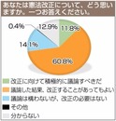あなたは憲法改正について、どう思いますか。一つお答えください。
２０１７年５月に施行７０年を迎える日本国憲法について、静岡新聞社が３月末時点で１８、１９歳になる静岡県内の２５５人を対象に昨年１２月に行った意識調査で、改憲を容認する人が７割を超えた。最近３年間、本社が２０歳以上を対象に実施した同様の調査では７割を超えたことはなく、成人に比べ改憲をより肯定的に捉えている傾向が浮かび上がった。
改憲容認派は「改正に向けて積極的に議論すべきだ」（１１・８％）と「議論した結果、改正することがあってもよい」（６０・８％）を合わせて７２・６％。成人が対象の調査では、１５年（６９・８％）、１４年（６９・６％）、１３年（６９・４％）だった。
憲法９条について今後どうすべきか聞いたところ、「解釈や運用で対応」「９条を厳密に守る」の改正消極派が５４・９％に上り、改正容認派は３０・２％にとどまった。最近３年間の成人が対象の調査と、ほぼ同様の傾向となった。
天皇陛下の退位については、７９・６％が「できるようにした方がよい」と回答。共同通信社が昨夏行った全国調査（８６・６％）は下回ったが、大半が容認した。理由は「天皇の意向を尊重すべきだから」（６２・４％）がトップだった。
調査に合わせて寄せられた意見として「７０年以上も前に作られた憲法が今の世の中に合うわけがない」（高校生１８歳女性）、「９条改正は敗戦の歴史を踏みにじっているのと同じ」（高校生１８歳男性）、「学校にも有権者がいる以上、憲法改正の問題について学習させるべき」（高校生１８歳女性）などがあった。
本社は０４年から１５年まで、２０歳以上の男女を対象に憲法に関する意識調査を継続してきた。昨年６月に選挙権年齢が１８歳以上に引き下げられたことなどを受け、調査対象を絞り込んで実施した。

「新時代の憲法、形づくる」＝安倍首相、自民仕事始めで意欲
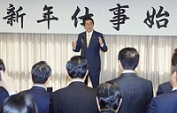
自民党の仕事始めであいさつする安倍晋三首相（中央）＝５日午前、東京・永田町の同党本部
安倍晋三首相（自民党総裁）は５日午前、同党本部で開かれた仕事始めの会合で、今年が憲法施行７０年の節目になることに触れ、「新しい時代にふさわしい憲法はどんな憲法か。今年はいよいよ議論を深め、だんだん姿形をあらわしていく、形づくっていく年にしていきたい」と述べ、憲法改正の具体化に意欲を示した。
また、「酉（とり）年は割と大きな変化がある年でもある」とし、１９６９年、９３年、２００５年にそれぞれ衆院解散・総選挙があったことに改めて言及。「だからといって今年に選挙があるとは限らない」としながらも、「常在戦場の気持ちで身を引き締めていきたい」と呼び掛けた。（時事通信2017/01/05-11:24）

首相「憲法議論深める年に」 改正へ意欲表明、自民仕事始め
共同通信2017/1/5 11:28
安倍晋三首相（自民党総裁）は5日午前、党本部で開いた新年仕事始めの会合であいさつし、憲法改正に向けた議論の進展へ意欲を示した。「憲法施行から70年の節目の年だ。新しい時代にふさわしい憲法はどんな憲法か議論を深め、形作っていく年にしたい」と述べた。
同時に「国民のために汗を流し、日本を世界の真ん中で輝く国にしていこう」と呼び掛けた。次期衆院選に関しては「常在戦場の気持ちで共に身を引き締めていきたい」と述べるにとどめた。
公明党も党本部で常任役員会を開き、国政選挙並みに重視している今年夏の東京都議選に向け、準備を着実に進めると確認する方向だ。

首相 「常在戦場の気持ちで」「 憲法論議深める年に」
ＮＨＫ1月5日 11時55分
安倍総理大臣は、自民党の仕事始めであいさつし、衆議院の解散・総選挙について、「ことしあるとはかぎらないが、常在戦場の気持ちで身を引き締めていきたい」と述べました。また５月に憲法の施行から７０年を迎えることに関連し、憲法改正に向けて議論を深めていく年にしたいと意欲を示しました。
この中で、安倍総理大臣は「ことしはとり年だが、とり年は割と大きな変化がある年でもある。私が初当選した２４年前に自民党は野党に転落し、４８年前には佐藤政権で沖縄返還を契機として、解散・総選挙があり、１２年前には郵政選挙があった。だからといって、ことし選挙があるとは限らず、例えばの話をしているわけだが、常在戦場の気持ちで身を引き締めていきたい」と述べました。
そのうえで、安倍総理大臣は「『山中の賊を破るは易（やす）く、心中の賊を破るは難し』という言葉があるが、目の前の敵を倒すのは簡単だが、自分の心の中にある敵を倒すのは難しい。これを戒めにしながら、常に緊張感を持って、国民の信頼があってこその自民党であり、安倍政権だという気持ちで一歩一歩進んでいきたい」と述べました。
また、安倍総理大臣は、５月に憲法の施行から７０年を迎えることに関連し、「新しい時代にふさわしい憲法はどんな憲法か。ことしは議論を深め、形づくる年にしていきたい」と述べました。

「共謀罪」提出検討＝菅官房長官
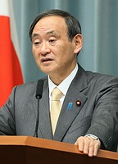
記者会見する菅義偉官房長官＝５日午前、首相官邸
菅義偉官房長官は５日の記者会見で、「共謀罪」の罪名や構成要件を改めた新法案について、２０日召集予定の通常国会に提出を検討していることを明らかにした。記者団の質問に「現在、慎重に検討しているところだ」と答えた。
菅氏は「国際社会と協調してテロ等組織犯罪と戦うため、国際組織犯罪防止条約を締結することが必要不可欠だ。条約の締結に伴う法整備はしっかり進める必要がある」と強調した。（時事通信2017/01/05-12:46）

「共謀罪」法案提出を検討 通常国会に、菅官房長官
共同通信2017/1/5 12:39
菅義偉官房長官は5日の記者会見で、テロ対策強化策として「共謀罪」の新設を柱とする組織犯罪処罰法改正案を、今月20日召集の通常国会に提出する方向で検討していると明らかにした。「テロ対策のための法律を政府として考えている」と述べた。2020年の東京五輪・パラリンピックに備えるのが狙いとしている。
共謀罪を盛り込んだ法案は、捜査機関の拡大解釈による人権侵害が懸念されており、国会で過去3回廃案になった。政府は罪名や構成要件を見直した上で提出する見通しだ。菅氏は「これまで国会で審議された意見を踏まえ、最終検討している」と説明した。

「共謀罪」法案リストに 通常国会で提出検討
東京新聞2017年1月5日 朝刊
犯罪計画を話し合うだけで処罰対象とする「共謀罪」の趣旨を盛り込んだ組織犯罪処罰法改正案について、政府が二十日召集予定の通常国会に提出を検討している法案のリストに盛り込まれることが四日、分かった。政府高官や与党幹部が明らかにした。「共謀罪」創設の同法改正案は、小泉政権時に三度提出されたが、いずれも廃案になった。第二次安倍政権発足後も提出は検討されてきたが、初めてのリスト掲載で提出の可能性がより高まった。
政府はリストを五日に国会に示す。
「共謀罪」は国民の思想や内心の自由を侵すとの批判が強いが、政府は国連が二〇〇〇年に採択した国連国際組織犯罪防止条約を批准するために、国内法整備が必要としている。昨年九月召集の臨時国会への提出も検討したが、公明党が慎重だったほか、環太平洋連携協定（ＴＰＰ）と関連法の審議を優先させるために見送った。
今回は二〇年の東京五輪・パラリンピックを前に、テロ犯罪抑止に不可欠だとして、世論の理解を得たい考え。政府高官は四日、「そろそろ法案を提出しないといけない」と語った。
提出を検討している法案は、これまでの内容を一部修正し、対象集団を「団体」から「組織的犯罪集団」に変更。処罰要件にも、犯罪の実行を集団で話し合うだけでなく、資金の確保といった犯罪の準備行為を加える。罪名も「共謀」を使わず「テロ等組織犯罪準備罪」としている。
ただ、適用される罪は、これまでと変わらず「法定刑が四年以上の懲役・禁錮の罪」で、六百以上が処罰対象となる見込み。犯罪の準備をしていると認定されれば処罰され、権力側による恣意（しい）的な適用を招く恐れがある。
今夏は東京都議選が行われるため、都議選を重視する公明党が再び提出に慎重姿勢を示す可能性はある。

新任務付与の派遣部隊 活動本格化 南スーダンＰＫＯ
ＮＨＫ1月5日 4時46分
南スーダンでのＰＫＯ活動で、「駆け付け警護」など新たな任務を付与された自衛隊の派遣部隊は、先月、活動を受け継いで以降、幹線道路の整備などを本格化させています。国連は平和維持活動を強化するため４０００人規模の追加部隊の派遣を決めていて、現地の情勢にどう影響するか注目されます。
南スーダンでのＰＫＯ活動に参加している陸上自衛隊の１１次隊は、先月１２日に前の部隊から活動を受け継ぎ、幹線道路の整備など支援活動を本格化させています。
この部隊には安全保障関連法に基づいて、駆け付け警護と宿営地の共同防護の任務が新たに付与されていて、部隊は現地の治安情勢を注意深く見ながら活動を続けています。
南スーダンでは、政府軍と反政府勢力との間で武力衝突が相次ぐなど予断を許さない状況が続いていて、国連は、平和維持活動を強化するため４０００人規模の「地域防護部隊」を派遣することを決めています。
地域防護部隊は、市民や国連施設などを保護するため、より積極的に武力を行使する権限が認められた部隊で、南スーダン政府は当初、主権の侵害だとして受け入れに難色を示しましたが、その後、応じることを決めました。
この追加部隊の派遣が、現地の情勢にどう影響するか自衛隊としても注目していて、国連司令部からの情報収集などを進めていくことにしています。

南スーダン新任務 治安情勢確認へ来月にも防衛副大臣派遣
ＮＨＫ12月31日 12時29分
防衛省は、アフリカの南スーダンで国連のＰＫＯ＝平和維持活動に当たる部隊が「駆け付け警護」などの任務を実施できるようになったことから、来月にも副大臣を現地に派遣して治安情勢を直接確認するなど、隊員の安全確保に万全を期すことにしています。
南スーダンでは国連のＰＫＯに当たっている自衛隊の部隊が、今月１２日から安全保障関連法に基づいて、国連の関係者などが襲われた場合に救援に向かう「駆け付け警護」などの任務を実施できるようになり、およそ３５０人の隊員が派遣されて活動を始めています。
部隊は現在、首都ジュバとその周辺で主に道路整備や砂利の運搬などのインフラ整備に携わっていて、今後現地のニーズなどを踏まえてこうした業務が増える可能性もあるということです。一方、政府は部隊が活動している首都ジュバの治安について、比較的落ち着いているとしていますが、防衛省内からは「治安は徐々に悪化しているのではないか」といった懸念も出ています。
こうしたことから防衛省は来月中旬にも若宮副大臣を現地に派遣し、部隊の活動や現地の治安情勢を直接確認するなどして、引き続き隊員の安全確保に万全を期すことにしています。

しんぶん赤旗2016年12月31日(土)
自衛隊 海外越年７５０人 戦争法 新任務の危険高まる
南スーダン国連平和維持活動（ＰＫＯ）などの海外派兵任務により、２０１６～１７年にかけて年を越す自衛隊員は約７５０人にのぼります。内訳は、南スーダンＰＫＯに約３５０人、アフリカのソマリア沖・アデン湾の「海賊対処」に約４００人。安倍政権は「積極的平和主義」の名の下、日本の防衛に関係ない海外派兵を展開し、日本の軍事的プレゼンスを示しています。
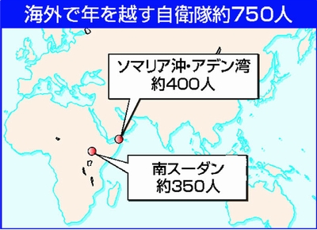
武器禁輸に反対
安倍政権は南スーダンで「自衛隊員の安全を確保しリスクを軽減する」と主張しますが、２３日には国連安全保障理事会に提出されていた南スーダンへの「武器輸出禁止」決議案に反対しました。南スーダン政府が自衛隊に危害を加えることを恐れてのものです。
潘基文（パンギムン）国連事務総長は１９日、内戦が激化する南スーダンに対し「行動を起こさなければ、大量虐殺に向かう」と警鐘を鳴らし、決議案に賛成をと日本政府にも求めていました。今年３月に施行した戦争法＝安保法制の新任務「駆け付け警護」や「宿営地の共同防護」は今月１２日から実施可能となり、いよいよ憲法違反の武力行使に至る危険が高まっています。
失った存在理由
またソマリア沖・アデン湾の「海賊対処」任務では、護衛艦「きりさめ」乗員約２１０人をはじめ、ジブチの自衛隊基地を拠点にＰ３Ｃ哨戒機を運用する「航空隊」約６０人、「支援隊」約１１０人、「司令部」約２０人が派遣されています。護衛艦が２隻から１隻に縮小したために、前年度比で約１６０人減です。ソマリア沖・アデン湾での海賊出没件数は、１５年は０件、１６年（１～６月）は１件（外務省ホームページから）。「海賊対処」を名目に派遣された自衛隊は存在理由を失っています。

野党共闘、夏までに態勢を＝小沢氏
自由党の小沢一郎代表は１日、東京都内の自宅で開いた恒例の新年会で「野党が結集して選挙に当たることが政権交代を可能にする唯一の方法だ」と指摘、今秋以降の衆院解散・総選挙を念頭に、野党共闘態勢について「秋以降に向けてこの夏までにはつくり上げないといけない」と訴えた。（時事通信2017/01/01-15:43）

小沢氏「衆院選は秋以降」 早期解散論を軌道修正
共同通信2017/1/1 17:00
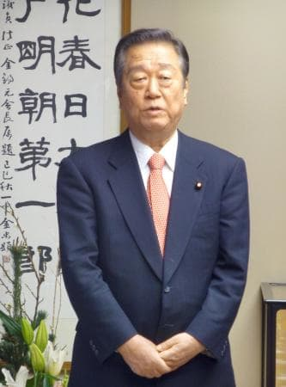私邸で開いた新年会であいさつする自由党の小沢共同代表＝1日午後、東京都世田谷区
自由党の小沢一郎共同代表は1日、次期衆院選の時期に関し、早期の衆院解散はなく、今年秋以降になるとの見通しを示した。「今月の解散・総選挙はほぼなくなった。秋以降の選挙に向け、夏までに野党を結集しなければならない」と述べた。東京都内の私邸での新年会で語った。小沢氏は早期解散があり得るとして選挙準備を急いでいたが、軌道修正した形だ。
野党共闘については「野党が結集して選挙戦に臨むことが次期衆院選で政権交代を可能にする唯一の方法だ」と指摘。「共産党と一緒の党になることはないが、選挙協力をちゅうちょすることはない」と力説した。

共産 志位委員長「民進などと連携強化急ぐ」
ＮＨＫ1月4日 13時41分
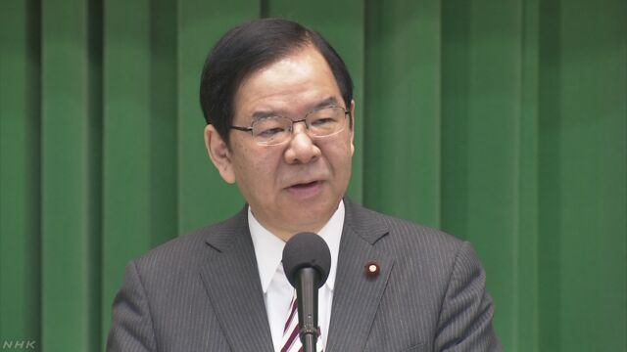
共産党の志位委員長は党の仕事始めで、次の衆議院選挙をめぐって、民進党などとの連携強化に向けた協議を急ぎ、安倍政権を退陣に追い込みたいという決意を示しました。
この中で、志位委員長は「去年は、野党と市民の共闘が本格的に開始され、第一歩の大きな成果を挙げた。本気の共闘に取り組めば自民党を打ち破ることができるという『勝利の方程式』を見つけた意義は極めて大きい」と指摘しました。
そのうえで、志位氏は「来たるべき衆議院選挙で、去年、私たちがつかんだ『勝利の方程式』を、さらに発展させ、本気の共闘の態勢を作り上げることができれば、選挙情勢の激変を作りだし、安倍政権を退陣に追い込むことは十分に可能だ」と述べ、民進党などとの連携強化に向けた協議を急ぐ考えを示しました。そして、志位氏は「ことしは、あらゆる分野で安倍政権の暴走政治との戦いを大きく発展させ、安倍政権を退陣させて新しい政治の道を開く年にしたい」と決意を述べました。

しんぶん赤旗2017年1月4日(水)
「アベ政治を許さない」 各地で抗議 野党共闘で勝つ年に 正月休み利用し初参加の人も
「アベ政治を許さない」ポスターを一斉に掲げる行動が３日、全国各地で取り組まれ、東京都千代田区の国会正門前には約１５０人が集まりました。正月休みを利用した初参加の人もいました。
毎月３日午後１時に取り組もうと、作家の澤地久枝さんが呼びかけた行動です。澤地さんをはじめ、作家の渡辺一枝さん、コメディアンの松元ヒロさんが駆け付けました。
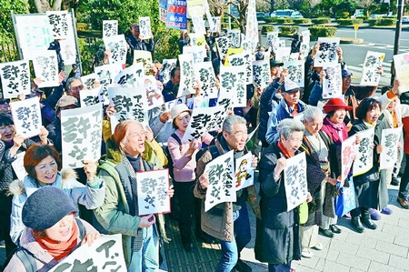
（写真）「アベ政治を許さない」と国会正門前でスタンディング行動をする人たち＝３日、東京都千代田区
松元さんは、安倍首相とともにハワイ真珠湾を訪問した稲田朋美防衛相が帰国直後、靖国神社に参拝したと指摘。「あんな人が防衛大臣でいいのか？」と訴えると、集まった人たちは「否（いな）だ！」と声を合わせました。
澤地さんは、今年もポスターを掲げる行動をしなければならないとして、早く「アベ政治」を終わらせたいとあいさつしました。
川崎市中原区の女性(６８)は、日本国憲法が施行され今年で７０年を迎えることについて､｢憲法と平和な世の中は、自然にあるものだと思っていたけど、みんな必死に守ってきた｣｡その上で｢今年こそ戦争法廃止｡野党共闘で選挙に勝つために、市民が声を上げ、後押しするしかない｣と意気込みました｡
西東京市の女性（６８）も、「安倍政権打倒の年にしたい。野党には弱さもあるが、市民の力で変える以外に方法がない」と力を込めます。今年は酉（とり）年です。「政治家は、風見鶏のように風向きで態度を変えず信念を持ってほしい」と注文しました。

しんぶん赤旗2017年1月5日(木)
野党連合政権へ新たな一歩を うそ・偽りの安倍政権 国民のたたかいで退場させよう 党旗びらき 志位委員長があいさつ
日本共産党は４日、２０１７年の党旗びらきを党本部で行いました。志位和夫委員長があいさつに立ち、目前に迫った歴史的な第２７回党大会を党勢拡大の大きな飛躍・高揚の中で大成功に導こうと呼びかけ、来たるべき総選挙で野党と市民の共闘の勝利と日本共産党の躍進を必ず勝ち取ることを訴えました。
志位氏は、２７回党大会が「党の歴史の中でも格別の意義を持つ大会になる」と強調。民進党、自由党、社民党、沖縄の風の野党３党・１会派の代表からあいさつをいただく予定であることを明らかにし、「今回の党大会は、それ自身が、この間の野党と市民の共闘の発展を体現するものとなるでしょう。みんなで力をあわせて歴史的党大会を大成功させよう」と呼びかけました。
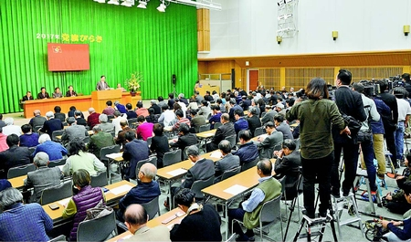
（写真）２０１７年党旗びらきであいさつする志位和夫委員長＝４日、党本部
志位氏は、「第２７回党大会成功をめざす党勢拡大大運動」の到達点と地区委員会の教訓を報告。党に対する相手の思いを聞く「リスペクト（尊敬）」運動など創意的な取り組みも紹介しました。「大運動」の新しい特徴の一つとして、日本共産党綱領へのかつてない注目と関心が広がり、農業協同組合新聞（電子版）では日本共産党とその綱領に注目した「“隠れ共産党”宣言」と題するコラムが掲載されたことも紹介して、「新しい条件をすべてくみつくして、この１月、『大運動』の目標総達成に挑戦し、党勢拡大の大きな飛躍・高揚のなかで歴史的党大会を大成功に導こう」と訴えました。
野党と市民の共闘について、志位氏は、２０１６年のたたかいで、野党と市民が「大義の旗」を掲げ「本気の共闘」に取り組めば、自民党を打ち破ることができるという“勝利の方程式”をつかんだことの意義はきわめて大きいと強調しました。さらに、他の野党、市民運動との新しい信頼と連帯の絆がつくられたことは、次につながる一番の財産だと述べました。
「２０１７年をどうたたかうか」―。志位氏はこう問いかけ、(1)安倍政権の暴走政治と対決し、政治の転換を求めるたたかいを、あらゆる分野で発展させる(2)総選挙で勝利、躍進する(3)６月の東京都議選、中間地方選挙で必ず勝利をかちとる―ことを訴えました。
この中で、安倍政権が安保法制＝戦争法の強行という暴挙を機に暴走・強権政治の歯止めをなくしている一方、「どうして支持率が高いのか」という疑問があることについて、「その内実はきわめてもろい」と強調。安倍政権がうそと偽りでつくられた「虚構の政権」だと告発し、昨年の参院選１人区や新潟県知事選のたたかいを示して、「うそ・偽りの政治が通用せず、国民との矛盾がそのまま噴きだし、争点になった場合は、たちまち崩れるもろさが露呈しました。必ず崩せる」と語りました。
志位氏は、来たるべき総選挙での勝利に向けて、「私たちがつかんだ“勝利の方程式”をさらに発展させ、『本気の共闘』の体制をつくりあげることができれば、選挙情勢の激変をつくりだし、安倍政権を退陣に追い込む結果をつくることは十分に可能です」と強調。共通政策、選挙協力の両面で、すみやかに野党共闘の具体化を進めると表明しました。
同時に、日本共産党自身の躍進をかちとるために、新春からスタートダッシュをはかることを訴えました。
最後に志位氏は、党創立９５周年の節目の年となる今年を、野党連合政権に向けた新たな一歩を記録する年とするために、力いっぱい奮闘しようと呼びかけました。

しんぶん赤旗2017年1月5日(木)
安倍政権と全面対決の国会に 小池書記局長が会見
日本共産党の小池晃書記局長は４日の記者会見で、今月末にも召集予定の通常国会にどう臨むか記者から問われて、「憲法を無視した安倍政権の暴走と正面から、市民と連帯し野党が共闘して対決していく。そして対案を示していく国会にしていきたい」と表明しました。
小池氏は、「国民をだまして暴走する安倍政権との全面的な対決の国会となる」と強調。安倍政権が昨年の臨時国会で、国民多数の反対を押し切って環太平洋連携協定（ＴＰＰ）承認・関連法、年金カット法、カジノ解禁推進法を相次いで強行したことを批判しました。
その上で小池氏は通常国会について、法案という点では、安倍政権の「働き方改革」をめぐる大きなたたかいになると指摘。「残業代ゼロ法案」を許さず、野党４党が提出した長時間労働規制法案を成立させること、医療介護の負担増・給付減を許さないたたかいなどに臨む決意を表明しました。
４野党の実務者協議担当 政策協議は笠井氏 選挙協力は穀田氏
４日の記者会見で小池晃書記局長は、昨年１２月の４野党書記局長・幹事長会談で、総選挙での野党共闘にむけて実務者協議の開催を確認したことを受け、日本共産党として政策協議の担当に笠井亮政策委員会副責任者、選挙協力の担当に穀田恵二国会対策委員長があたることを発表しました。

共産、新ポスターで共闘前面
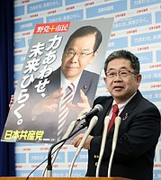
共産党の衆院選向けポスターを発表する小池晃書記局長＝４日、東京・千駄ケ谷の同党本部
共産党は４日、党本部で次期衆院選に向けた新たなポスターを発表した。キャッチフレーズは「力あわせ、未来ひらく。」で、昨年７月の参院選を踏襲。左肩に「野党＋（プラス）市民」の文言を付け加え、衆院選でも安倍政権打倒を目指す野党と市民が共闘する姿勢を前面に打ち出した。（時事通信2017/01/04-15:28）

共産党が新ポスター発表 野党共闘呼び掛け
共同通信2017/1/4 16:20
共産党は4日、今年用の新しいポスターを発表した。昨年の参院選でも使用した「力あわせ、未来ひらく。」のキャッチフレーズの上に、「野党＋市民」との文言を新たに加えた。次期衆院選で野党共闘を積極的に呼び掛ける党の姿勢を示した形だ。
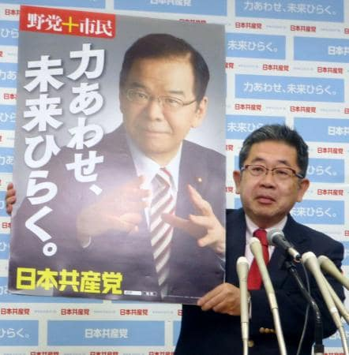共産党の新しいポスターを発表する小池書記局長＝4日、東京・千駄ケ谷
ポスター中央では、志位和夫委員長が「結束」を意味する手話のポーズを取った。小池晃書記局長は記者会見で「野党と市民が力を合わせて新しい政治をつくろうと正面から訴えた。私たちがいま一番伝えたいメッセージだ」と説明した。

しんぶん赤旗2017年1月5日(木)
日本共産党の新ポスター 小池書記局長が発表
日本共産党の小池晃書記局長は４日、党本部で記者会見し、総選挙に向けた党押し出しの新しいポスターを発表しました。「今、一番伝えたいメッセージとして、野党と市民が力を合わせて新しい政治をつくろうと正面から訴えています」と力を込めました。
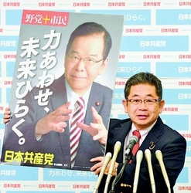
（写真）記者会見で新ポスターを発表する小池晃書記局長＝４日、党本部
ポスターには「野党＋市民 力あわせ、未来ひらく。」とのキャッチコピーと、決意みなぎる志位和夫委員長の姿。志位委員長のつかむような両手のポーズには手話で「結束」という意味も込められています。
小池氏は「解散・総選挙もいつあるかわからない流動的な情勢です。このポスターを全国に張り、党の風を吹かせたい」と決意を語りました。

衆院選準備急ぐ＝都議選、小池氏と協力協議－蓮舫民進代表
民進党の蓮舫代表は４日、伊勢神宮参拝のため訪れた三重県伊勢市で年頭記者会見を行い、次期衆院選への対応について「解散権は首相が持っている。いつどういう形で解散が行われても良いように準備は最大限整える」と述べ、早期解散も念頭に準備を急ぐ考えを示した。
衆院選に向け課題となっている共産党など他の野党との共闘に関しては、「政策をまずきっちり詰めた上で、選挙区調整ができるのかという流れになる」と、政策の一致が前提との立場を強調。まずは各党の幹事長や政策責任者による実務者協議で政策の擦り合わせに努める考えを示した。
また蓮舫氏は、東京都の小池百合子知事について「改革の旗には共鳴している」とした上で、今夏の東京都議選で「選挙区を含めてどういう協力ができるのか実務者レベルで進めたい」と語り、選挙協力の可能性を探るため小池氏側と具体的な協議に乗り出す意向を明らかにした。 （時事通信2017/01/04-16:29）

民進は「背水でなく水中」＝与野党が仕事始め－野田氏
与野党は４日、党本部などで仕事始めの会合を開き、幹部が新年に臨む決意を語った。民進党の野田佳彦幹事長は「われわれは背水の陣ではない。もう水中に沈んでいる。そこからどうやってよじ登っていくのか、という覚悟が問われる」と述べ、党勢拡大に全力を尽くすよう訴えた。
野田氏は衆院解散時期について「通常国会の早い段階での可能性も残っている。その段階でなくても今年中の解散・総選挙は十分にあり得る」との見方を示した。
公明党の山口那津男代表は、当面の地方選の日程に触れた上で「総仕上げとして、都議選に全力で臨みたい」と強調。衆院選についても「常在戦場の心構えで臨んでいかなければならない」と語った。
共産党の志位和夫委員長は、民進党などとの野党共闘について「いつ、いかなる衆院解散にも対応できるよう準備を進める。本気の共闘の態勢をつくることができれば安倍政権を退陣に追い込むことは十分可能だ」と力説。社民党の吉田忠智党首も「野党がばらばらでは安倍政治の暴走を止めることはできない」と述べた。（時事通信2017/01/04-12:14）

民進 野田幹事長「水中に沈んでいる」党勢回復へ結束を
ＮＨＫ1月4日 11時13分
民進党の野田幹事長は党の仕事始めで、党の現状について「背水の陣ではなく、すでに水中に沈んでいる」と厳しい認識を示したうえで、党勢の回復に向けて結束を呼びかけました。
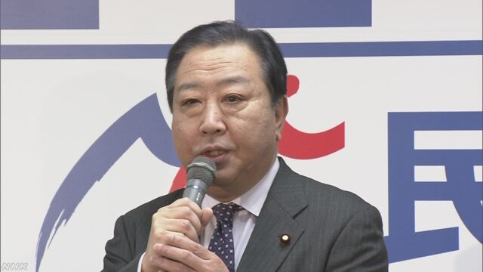
この中で野田幹事長は「去年は、民進党結党、参議院選挙、そして代表選挙と、党にとって大変大きな節目が３つあった。ことしは、それ以上に正念場を迎える年になる。通常国会の早い段階での衆議院の解散・総選挙の可能性も、まだ残っているし、その段階でなくとも、ことし中の選挙は十分ありえる」と述べ、衆議院選挙に向けた態勢作りを急ぐ考えを強調しました。
そのうえで野田氏は「政権を失ってから厳しい４年間が続き、われわれは、もう背水の陣ではなく、すでに水中に沈んでいる。そこからどうやって浮き上がり、岩肌に爪を立てて、よじ登っていくかという覚悟が問われる年だ。力を結集し、もう１回、『２大政党の一翼を民進党が担っている』と言われる時代を作っていこうではないか」と述べ、結束を呼びかけました。

民進「衆院選へ臨戦態勢を維持」 野党3党が仕事始め
共同通信2017/1/4 14:43
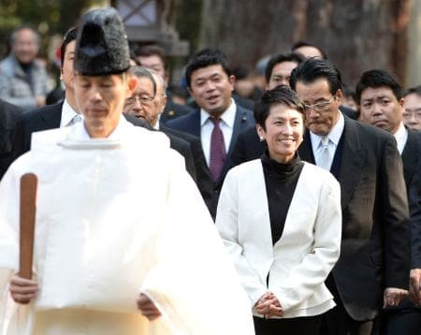伊勢神宮の外宮の参拝に向かう民進党の蓮舫代表（右手前）ら＝4日午前、三重県伊勢市
民進党の蓮舫代表は4日、三重県伊勢市で開いた年頭記者会見で、次期衆院選に向け「安倍政権との違いを民進党色として出したい」と決意を示した。野田佳彦幹事長は仕事始め式で「今年中の衆院解散・総選挙は十分あり得る。臨戦態勢を維持し、充実させる」と述べ、選挙準備を急ぐ考えを明らかにした。
今月召集される通常国会で安倍政権に厳しい姿勢で臨む方針も強調した。共産、社民両党も東京都内で今年最初の会合を開いた。
民進、共産、社民の3党に自由党を加えた野党4党は、今月中にも次期衆院選の候補者調整や共通政策づくりを巡る実務者協議をスタートさせる見通しだ。

民進 蓮舫代表 安倍政権との対抗軸示し党勢回復を
1月4日 15時05分
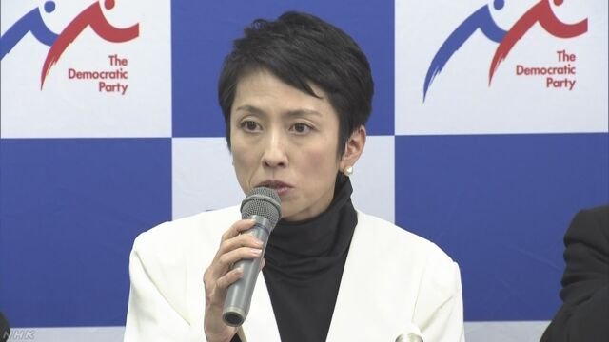
民進党の蓮舫代表は、三重県伊勢市で記者会見し、ことし衆議院の解散・総選挙が行われる可能性があるとして、エネルギー政策や経済政策などで安倍政権との対抗軸を示し、党勢の回復を図りたいという考えを示しました。
民進党の蓮舫代表は、伊勢神宮に参拝したあと、三重県伊勢市で記者会見しました。この中で、蓮舫氏は「ことしはとり年だ。２４年前のとり年は政権交代、１２年前は『郵政解散』があるなど、必ず大きく政界が動く年で、民進党が羽ばたける１年にしたい」と述べました。
そのうえで、蓮舫氏は「ことしは必ず衆議院の解散・総選挙があるという思いで、エネルギー政策、少子化対策、経済政策などで、今の政権と違う民進党色を国民に伝え、支持を広められる政党にしたい」と述べ、安倍政権との対抗軸を示し、党勢の回復を図りたいという考えを示しました。
一方、蓮舫氏は、夏の東京都議会議員選挙について「行政改革の旗を掲げて戦っている小池都知事に共鳴している。私たちは、東京都の改革を前向きに進める仲間を公認するので、どういう協力ができるか、実務者レベルでこれから協議を進めていきたい」と述べました。

宣伝カーや灯油タンク壊される 旭川の民進党と共産党が被害届
北海道新聞01/04 06:00、01/04 07:59 更新
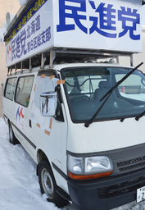
民進党道６区総支部のワゴン車。運転席と後部の窓ガラスが粉々に割れていた
【旭川】旭川市内の民進党道６区総支部で昨年１２月３１日から１月１日にかけて、同総支部が宣伝カーとして使っているワゴン車と事務所の灯油タンクが壊される被害があった。同市内の共産党旭川地区委員会の事務所でも灯油タンクなどが壊された。両事務所は１日に被害届を出し、旭川中央署が器物損壊事件とみて調べている。
民進党道６区総支部によると１日午前８時ごろ、旭川市議が、事務所裏の駐車場に止めていたワゴン車の運転席と後部の窓ガラスが粉々に割れ、フロントガラスにひびが入っているのを見つけた。タイヤは４本ともパンクしていた。車のそばにあった灯油タンク（４９０リットル）の送油管２本が切断され、灯油が全て流れ出ていた。３１日夜以降、事務所は無人だったという。
同総支部は２日、佐々木隆博衆院議員（道６区）と民進党系会派の旭川市議による街頭演説を中止した。同総支部の白鳥秀樹幹事長は「もし党に言いたいことがあるなら言論で訴えるべきで、暴力は許せない」と話した。
共産党旭川地区委員会でも、泊まりの職員が１日早朝、屋外にある灯油タンクの送油管やプロパンガスの配管、水道メーターの電気配線などが切断されているのを見つけた。同委員会の能登谷（のとや）繁常任委員は「心当たりはない。いたずらだとしても悪質」と話した。

公明・山口代表、都議選へ全力 「国政の推進力にも」
共同通信2017/1/2 16:31
公明党の山口那津男代表は2日、東京都内で街頭演説し、夏の都議選勝利に全力を挙げる考えを強調した。「地方議会の安定があればこそ、国政の推進力も生まれてくる。言うべきことは言い、協力すべきことは協力しながら都政の安定を生み出す力として、全力を挙げる決意だ」と述べた。
米大統領選でのトランプ氏当選や、英国の欧州連合（EU）離脱決定など昨年の国際情勢に触れ「不透明感が漂い、不安定さを内包する状況になっている」と指摘。今年の干支、酉年にちなみ「鳥の目のように見通しの利く年にしたい」と語った。

公明 山口代表「常在戦場の心構え」衆院選へ万全を
ＮＨＫ1月4日 11時14分
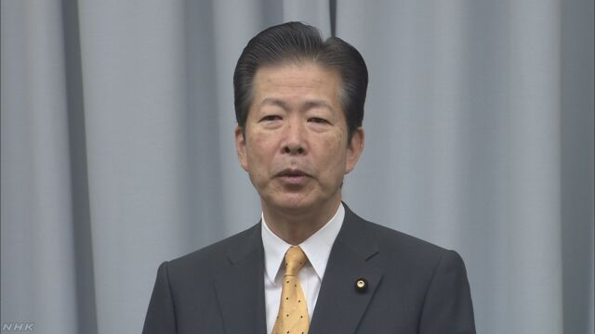
公明党の山口代表は党の仕事始めで、衆議院の解散・総選挙について、「ことしはまさに常在戦場の心構えでしっかり臨んでいかなければならない」と述べ、準備に万全を期す考えを示しました。
この中で山口代表は、「世界を見渡すと不安定感が漂う様相だが、日本の政治が安定して国際的な責任を果たすことが世界全体の安定につながる。連立与党を担う公明党の役割は政治を安定させることであり、ますます重要になってくる」と述べました。
そのうえで山口氏は、衆議院議員の４年の任期が折り返しを過ぎたことを踏まえ、「衆議院選挙には『常在戦場の心構えを』と常に申し上げてきたが、ことしはまさにその心構えでしっかり臨んでいかなければならない」と述べ、衆議院の解散・総選挙に向けて準備に万全を期す考えを示しました。
また山口氏は、ことし夏の東京都議会議員選挙について、「都議会では、知事と対話を行って政策を実現していかなければならない。重要な都議会議員選挙に全力で臨みたい」と述べました。

維新 松井代表 衆院選へ「覚悟ある人材発掘したい」
ＮＨＫ1月4日 14時25分
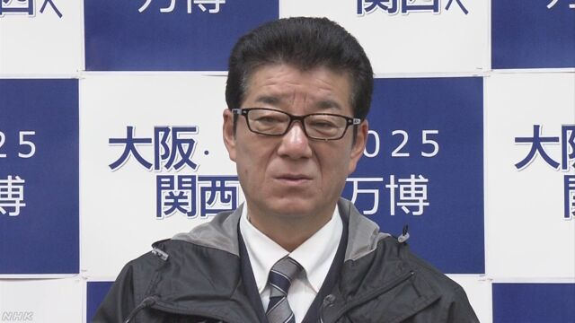
日本維新の会の代表を務める大阪府の松井知事は記者会見で、衆議院の解散・総選挙について、「覚悟ある人材を発掘したい」と述べ、候補者の擁立を進めていく考えを示しました。
日本維新の会の代表を務める大阪府の松井知事は記者会見で、衆議院の解散・総選挙について、「これまでも準備をしてきているが、覚悟ある人材を発掘するなど地道な活動をしたい。擁立作業は選挙が始まるギリギリまで続けたい」と述べ、候補者の擁立を進めていく考えを示しました。
また、松井知事は、夏の東京都議会議員選挙について、「東京都の財政は豊かだが、議員が厚遇、優遇されすぎているところを見直していきたい。議員報酬カットの条例案などを提出するため、単独で条例を提出できる１１人の当選が目標だ」と述べました。

社民 吉田党首 野党連携強化し選挙準備急ぐ
ＮＨＫ1月4日 14時04分
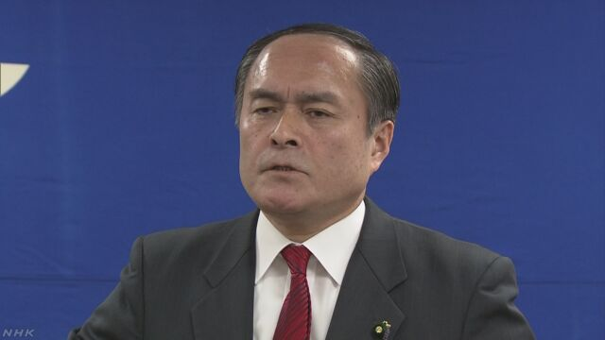
社民党の吉田党首は党の仕事始めで、「野党がバラバラでは安倍政治の暴走を止めることはできない」として、民進党などとの連携を強化していく考えを示すとともに、次の衆議院選挙に向けた準備を急ぐ考えを強調しました。
この中で吉田党首は、「野党がバラバラでは今の安倍政治の暴走を止めることはできない。衆議院選挙で自民党・公明党の議席を１議席でも多く減らすことで、国民目線の政治・政策への転換を進めたい」と述べ、民進党などとの連携を強化していく考えを示しました。
そのうえで吉田氏は、次の衆議院選挙について、「『衆議院の解散が遠のいた』、『秋以降になる』というような報道もあるが、一喜一憂せずに、あくまで早期の解散・総選挙を前提にして、候補者の擁立や、野党４党による『すみ分け協議』を加速していきたい」と述べ、準備を急ぐ考えを強調しました。

自由 小沢代表 野党結集へ主導的役割担いたい
ＮＨＫ1月4日 13時56分
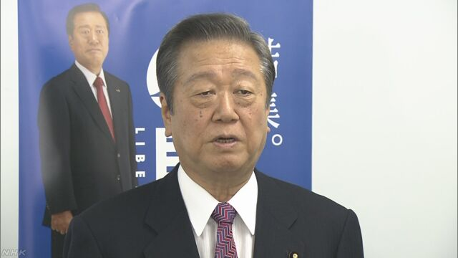
自由党の小沢代表は党の仕事始めで、民進党などと野党勢力の結集を実現させて、衆議院選挙で政権交代を果たすため、みずからが主導的な役割を担いたいという考えを示しました。
この中で、小沢代表は民進党などとの野党４党の連携について、「去年は、参議院選挙で統一候補を立てて、第一歩を踏み出せたものの、もう一歩、二歩進めるということができずに年越しになってしまった」と述べました。
そのうえで、小沢氏は「ことしこそは野党の本当の結集・連携を実現させて、衆議院選挙で政権交代を目指して頑張っていきたい。私たちは小さな政党だが、野党結集のリーダーシップを発揮できるような政党になりたい」と述べ、野党勢力の結集を実現させて、衆議院選挙で政権交代を果たすため、みずからが主導的な役割を担いたいという考えを示しました。

次期衆院選へ９３７人が準備 永田町注視「解散いつ」
東京新聞2017年1月4日 朝刊
次期衆院選の立候補予想者は、三日現在で九百三十七人に上ることが本紙の調べで分かった。衆院選になれば、改憲の国会発議に必要な「三分の二」以上の議席を占めている与党が勢力を維持できるかが焦点。民進、共産、自由、社民の野党四党は、共闘の成否がカギを握る。
現在の議席数は小選挙区二九五、比例代表一八〇の計四七五。昨年成立した衆院選挙制度改革関連法は定数一〇減を定めており、小選挙区の区割りなどを見直す公職選挙法改正を経て、夏にも小選挙区二八九、比例代表一七六の新定数が適用される。
小選挙区の立候補予想者は八百八十二人。自民党の小選挙区候補者は公認争いが決着していないケースを含め二百八十四人。ほかは民進党二百十七人、公明党九人、共産党二百六十一人、日本維新の会四十五人、自由党十人、社民党八人など。無所属は二十一人。
比例代表については、共産党以外は正式な発表をしておらず、擁立作業が本格化するのはこれからだ。与党の現職衆院議員は自民党二百九十二人、公明党三十五人の計三百二十七人で改憲発議できる三分の二（三百十七人）を十人上回る。
次期衆院選を巡っては、今月の解散が見送られることが濃厚になり、政界の関心は「では、いつなのか」に移りつつある。解散権を握る安倍晋三首相の決断次第だが、最も有力視されているのは今秋だ。
衆院議員の任期は昨年十二月で折り返しの二年をすぎ、いつ解散があってもおかしくない局面に入っている。時期については（１）今年初め（２）今秋（３）来年以降－の主に三つが語られてきた。
昨年に広まった「年明け解散」の観測は、今月召集される通常国会の冒頭に、首相が総選挙に打って出るというシナリオ。首相の地元・山口県長門市などでの日ロ首脳会談や、米ハワイ・真珠湾訪問などの外交成果への期待と、高い内閣支持率を背景に現実味を帯びた。
だが、首相は二日、早期の解散について「ない」と記者団に語った。昨年十二月のテレビ番組でも「通常国会では二〇一七年度予算案の成立こそが重要だ」と発言。解散すれば予算成立が遠のくことから、一月解散説は急速にしぼんだ。
次のタイミングは予算成立後の三月下旬以降になるが、自民党と連立を組む公明党は夏の東京都議選を重視。国政選挙と時期を近づけたくないとの意向が強く、首相も尊重するとの見方が支配的だ。都議選の前後を避ければ、一月以外の最速は今秋となる。一八年以降に解散を先延ばしすると、同年十二月の任期満了に近づき、政権が追い込まれる形での選挙となる可能性があることから、今秋との見方につながっている。
それでも自民党内では、なお一月解散説が消えない。時期が遅れるほど苦戦するとの見方からで「野党の選挙協力が整う前に勝負すべきだ」との声もある。 （清水俊介）
安倍首相、「酉年解散」にじます＝佐藤、小泉氏が手本？
「酉（とり）年はしばしば政治の大きな転換点となってきた。変化の一年となることが予想される」。安倍晋三首相は４日の記者会見の冒頭発言で、酉年に当たる１９６９年、９３年、２００５年にそれぞれ行われた衆院解散・総選挙に触れ、同じ干支（えと）の今年に解散権を行使する可能性をにじませた。
首相は「１２年前（０５年）、あの劇的な郵政解散があった。さらに１２年前（９３年）は私が初当選し、自民党が戦後初めて野党になり、『５５年体制』が崩壊した歴史的な年だ」と、さかのぼる形で紹介。「佐藤栄作首相（当時）が沖縄返還で米国と合意し、解散・総選挙に打って出た６９年も酉年だった」と続けた。
三つの酉年選挙のうち、佐藤氏が実施した６９年と小泉純一郎首相（同）が郵政民営化を争点に断行した０５年は自民党が大勝。安倍首相が「手本」にしたいと思っていても不思議ではない。
もっとも、解散に関する質問に対し、首相は「今、質問されて初めて解散という言葉が脳裏に浮かんだ。全く考えていない」と、けむに巻いた。 （時事通信2017/01/04-17:42）

しんぶん赤旗2016年12月31日(土)
過半数 共産党が紹介 臨時国会の請願署名
第１９２臨時国会（９月２６日～１２月１７日）で衆参両院に提出された請願署名（計６６１万４７４４人分）のうち、日本共産党国会議員団が紹介議員となったのは３５９万５４３人分と、全体の５４・２８％に上ることがわかりました。全政党中、最多です。内訳は、衆院１７５万２５９０人分（５０・６８％）、参院１８３万７９５３人分（５８・２３％）。
２位は民進党で２３７万８９９４人分（３５・９７％）。自民党は２０万６３５９人分（３・１２％）でした。
日本共産党が紹介した主な請願署名は、戦争法廃止、立憲主義堅持、憲法９条擁護、環太平洋連携協定（ＴＰＰ）承認反対、年金カット法案反対、子どものための予算増と安心できる保育・学童保育実現、学費負担軽減、認可保育所整備・待機児童解消、消費税増税中止、沖縄・高江での米軍ヘリパッド工事中止などを求めるものです。
戦争法廃止を求める署名は約８６万人分（衆参で計８種）。憲法９条はじめ憲法を生かし守るよう求める署名は約８３万６千人分（同１０種）寄せられました。
臨時国会の焦点となったＴＰＰについては、承認しないよう求める署名が約２０万８千人分寄せられました。子どものための予算大幅増と安心できる保育・学童保育実現を求める署名は約４６万４千人分、沖縄・辺野古新基地や高江へのヘリパッド建設反対など基地問題に関する署名は計約７万人分でした。
請願 国民が国会や各省庁、地方議会などに要求を提出できる制度。選挙権などと並び憲法で保障された重要な権利です。国会への請願は議員の紹介で衆参議長に提出。各委員会で採択されれば、内閣は対応が求められます。

しんぶん赤旗2017年1月4日(水)
安倍首相 メディア幹部と会食 昨年は十数回 どう喝と介入の一方で右派との親密さ目立つ
安倍晋三首相とメディア幹部との会食が、昨年も十数回にわたって重ねられました。安倍政権によるメディアへの露骨などう喝と介入の一方で、目立つのは右派メディア幹部との親密さです。
昨年２月、高市早苗総務相は国会で、政府が「政治的公平に反する」と判断した放送局には停波を命じることができると答弁。首相も擁護しました。この「停波」発言に代表されるように、安倍政権によるメディアへの露骨などう喝と介入、干渉はとどまることを知りません。こうしたなか、ＮＨＫや民放の報道番組の主要キャスターが３人も降板する事態も起きました。
その一方で、首相は昨年もメディア幹部との会食を重ね、本紙の調べでは１５回に及んでいます。とくに、渡辺恒雄「読売」本社グループ会長とは、２０１４年新築なった東京本社ビルで、「産経」「日経」などの幹部を交え、２度にわたって会食。ゴルフ場での会食を加えると３回になります。昨年１１月１６日には、「読売」東京本社ビルで講演も行っています。
各社論説幹部など固定メンバーとの年２回の会食も恒例となっていますが、昨年は別に「産経」「読売」といった右派メディアの論説委員や政治部長とも、２回ずつ個別に会食。時事通信の特別解説委員とも個別に会食しています。
権力者とメディア幹部の会食は、「権力の監視」というジャーナリズムの根幹をゆるがす問題として批判をあびてきましたが、改まる気配は一向にありません。
安倍首相とマスメディア幹部との会食（２０１６年）
日時 会食相手（会食場所）
１・２１ 渡辺恒雄「読売」本社会長、橋本五郎・同特別編集委員、今井環・ＮＨＫエンタープライズ社長、清原武彦「産経」相談役、ジャーナリスト・後藤謙治、芹川洋一「日経」論説委員長、評論家・屋山太郎（読売新聞東京本社ビル）
１・２９ 西沢豊・時事通信社社長、田崎史郎・同特別解説委員、渡辺祐司・同編集局長、阿部正人・同政治部長（東京・飯田橋のグランドホテル内、フランス料理店「クラウンレストラン」）
２・１２ 阿比留瑠比「産経」論説委員、有元隆志・同政治部長（東京・赤坂エクセルホテル東急内、レストラン「赤坂ジパング」）
２・１８ 田中隆之「読売」政治部長ら（東京・霞ケ丘町の日本料理店「外苑うまや信濃町」）
３・９ 芹川「日経」論説委員長、内山清行・同政治部長（東京・新橋の日本料理店「京矢」新橋店）
５・１６ 大久保好男・日本テレビ社長、秋山光人・日本映像社長らマスコミ関係者（東京・銀座の中国料理店「飛雁閣」）
６・２ 石川一郎・ＢＳジャパン社長付、小田尚「読売」論説主幹、粕谷賢之・日本テレビメディア戦略局長、島田敏男ＮＨＫ解説副委員長、曽我豪「朝日」編集委員、田崎時事特別解説委員、山田孝男「毎日」特別編集委員（東京・京橋の日本料理店「京都つゆしゃぶＣＨＩＲＩＲＩ」）
８・１６ 日枝久フジテレビ会長〔他に加藤勝信１億総活躍担当相、岸信夫外務副大臣ら〕（山梨県山中湖村のホテルマウント富士内、宴会場「メヌエット」）
９・１ 渡辺「読売」本社会長、清原「産経」相談役、福山正喜・共同通信社社長ら（読売新聞東京本社ビル）
１０・１７ 阿比留「産経」論説委員兼政治部編集委員ら（「赤坂ジパング」）
１０・２１ 田中孝之「読売」編集局総務、前木理一郎政治部長（東京・赤坂の日本料理店「古母里」）
１２・２ 喜多恒雄「日経」会長、岡田直敏・同社長ら（東京・内幸町の帝国ホテル内、宴会場「梅の間」）
１２・３ 渡辺「読売」本社会長〔他に御手洗冨士夫経団連名誉会長ら〕（神奈川・茅ケ崎市のゴルフ場「スリーハンドレッドクラブ」内のクラブハウス）
１２・６ 朝比奈豊「毎日」会長、丸山昌宏・同社長ら（東京・元麻布の日本料理店「東郷」）
１２・２０ 石川・ＢＳジャパン社長、小田「読売」論説主幹、粕谷・日本テレビ解説委員長、島田ＮＨＫ解説副委員長、曽我「朝日」編集委員、田崎時事特別解説委員、山田「毎日」特別編集委員（日本料理店「京都つゆしゃぶＣＨＩＲＩＲＩ」）

しんぶん赤旗2016年12月30日(金)
稲田防衛相が靖国参拝 就任後初 真珠湾から帰国直後
稲田朋美防衛相はハワイ真珠湾訪問からの帰国直後の２９日、靖国神社（東京・九段北）に参拝しました。防衛相就任後の参拝は初めてです。侵略戦争を正当化する宣伝センターである同神社への稲田氏の参拝について、中国と韓国政府は直ちに批判。安倍政権が安保法制＝戦争法の本格的な運用へ暴走を進めるもと、稲田氏の参拝は、戦争への反省を投げ捨て、戦後国際秩序に挑戦するものです。
参拝後、稲田氏は記者団に「未来志向に立ってしっかりと日本と世界の平和を築いていきたいという思いで参拝した」と説明しました。さらに、安倍晋三首相の米ハワイ・真珠湾「慰霊」訪問に同行したことにふれ、「最もし烈にたたかった日本と米国が今や最も強い同盟関係にある。真珠湾訪問も報告してきた」と語りました。「防衛大臣 稲田朋美」と記帳し、玉串（たまぐし）料は私費で払ったといいます。
稲田氏の靖国参拝について、安倍首相は神奈川県茅ケ崎市で「ノーコメントだ」と記者団に述べました。
稲田氏は例年８月１５日の終戦記念日に靖国神社に参拝してきましたが、就任直後の今年は、アフリカ北東部のジブチでの自衛隊部隊視察を理由に見送っていました。

しんぶん赤旗2016年12月30日(金)
稲田防衛相の靖国神社参拝強行 真珠湾訪問「謝罪なき和解」の正体 侵略正当化の本音示す
稲田朋美防衛相が、靖国神社への参拝を強行したことは､安倍内閣による｢謝罪なき『和解』｣外交の正体を明確に示したものです。
安倍晋三首相は２７、２８の両日、稲田氏を引き連れハワイの真珠湾を訪問し演説。１９４１年の旧日本軍による真珠湾攻撃の犠牲者に「哀悼の誠をささげる」などと述べましたが、侵略戦争という認識を示さず、反省や謝罪にも一切ふれませんでした。菅義偉官房長官も、今回の真珠湾訪問について「謝罪ではない」と繰り返し述べてきました。
歴史修正の先鋒
「和解」「不戦」を演出しつつ侵略への反省を拒む―。稲田氏が安倍首相とともに帰国したとたんに、日本の戦争を「自存自衛」の正義の戦争と正当化し、戦争指導者（Ａ級戦犯）を神とまつる靖国神社に参拝したことは、「間違っていないから、謝罪しない」という本心を行動で示したものです。防衛相就任前、稲田氏は「東京裁判史観からの脱却」を国会質疑で安倍首相に迫るなど、歴史修正の急先鋒（せんぽう）に立ってきました。
中国、韓国などアジア諸国をはじめ国際社会の厳しい批判は当然です。真珠湾訪問を受け安倍首相らとともに犠牲者の「慰霊」をしたアメリカ側も、だまし討ちのようなやり方に、驚き、あきれているでしょう。稲田氏は参拝後、「真珠湾訪問も報告してきた」と述べましたが、「謝罪しなかった」と報告でもしたのでしょうか。
緊張激化させる
重大なことは稲田氏が防衛相であることです。安保法制＝戦争法施行によって、日本が海外での武力行使に乗り出す体制がつくられるなかで、防衛相が日本の侵略戦争を正当化することは、アジア諸国にとって「日本軍国主義の復活」と受け取られても仕方のないもので、北朝鮮や中国との緊張をエスカレートさせるものです。
安倍首相は、稲田氏の参拝について「ノーコメント」としましたが、稲田氏の行動を把握していなかったはずはありません。真珠湾に同行させ、米国との「和解」に立ち会わせ、靖国参拝への反発を緩める―。稲田氏本人やその背後で参拝を強く求める改憲右翼団体「日本会議」の意向も含め、確信犯と計画性を感じさせるものです。
（中祖寅一)

しんぶん赤旗2017年1月3日(火)
ＴＰＰ・年金カット法・カジノ法 自民 弁明大わらわ 「政策ビラ」

自民党が、環太平洋連携協定（ＴＰＰ）承認や年金カット法、カジノ解禁推進法など、国民多数の声を無視して強行した悪法の弁明に終始する政策ビラを出しています。
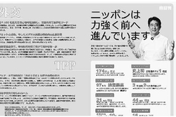
（写真）自民党の政策ビラ
「ニッポンは力強く前へ進んでいます。」と題した政策ビラは、米国のトランプ次期大統領の「離脱」表明で発効が絶望的なＴＰＰの承認を強行したことについて、「自由貿易を大切にする姿勢を明確にアピールした」と強弁。国会決議への違反も明白であるにもかかわらず、「守るべき国益は守る」と詭弁（きべん）を弄（ろう）しています。
「アベノミクス」については、昨年７月の参院選公約と同様に都合のいい経済指標を列挙するなど、国民の期待がうせるのをくい止めようと躍起です。
物価が上がっても賃金が下がれば年金を下げ、際限のない年金削減をもたらす「年金カット法」については、高齢者が受け取る年金額を「少し下げさせてもらいます」とごまかしています。
刑法が禁じる賭博場・カジノを解禁するカジノ解禁推進法に関しては、「日本のあちこちにカジノができるわけではありません」と説明。「ギャンブル依存症対策」を強調するなど、弁明に必死となっています。

早期の日米首脳会談を＝政権チーム幹部と確認－首相補佐官
【ワシントン時事】河井克行首相補佐官は４日、トランプ次期米大統領の政権移行チームの執行委員の一人であるコリンズ下院議員（共和党）とワシントンで会談し、２０日の就任式後、できる限り早く日米首脳会談を行うべきだとの認識で一致した。河井氏が明らかにした。
両者はまた、トランプ政権下でも日米同盟の重要性は変わらないと再確認するとともに、トランプ氏が日本を含むアジア太平洋地域の国々を早期に訪問することが重要だという点でも合意。コリンズ議員は会談の内容をトランプ氏に近く直接報告する考えを示した。（時事通信2017/01/05-07:27）

通常国会２０日召集＝天皇退位「政治家は良識を」－安倍首相年頭会見
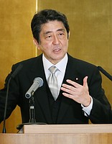
伊勢神宮の参拝を終え、年頭の記者会見をする安倍晋三首相＝４日午後、三重県伊勢市
安倍晋三首相は４日、三重県伊勢市で年頭の記者会見に臨んだ。首相は通常国会の召集日について「２０日から始まる」と明言し、「未来を開く国会だ」と決意を表明。今年の政権運営に関し、「本年も経済最優先。デフレ脱却に向けて金融政策、財政政策、成長戦略の３本の矢を撃ち続けていく」との方針を示した。
第１９３通常国会の会期は６月１８日までの１５０日間。政府・与党は、災害対策費を盛り込んだ２０１６年度第３次補正予算案を早期に成立させた後、１億総活躍社会の実現を柱とする１７年度予算案の成立に全力を挙げる。後半国会では、天皇陛下の退位を認める法案や働き方改革関連法案が焦点になりそうだ。
首相は天皇退位について「長い歴史と、これからの未来にかけての極めて重い課題であり、決して政争の具にしてはならない」と重ねて指摘。「政治家が良識を発揮しなければならない課題だ」とも述べ、冷静に議論して一致点を見いだすよう与野党に呼び掛けた。
衆院解散・総選挙に関しては、「今年に入って４日間、解散の２文字を全く考えたことはない」と強調。「アベノミクス（のエンジン）をしっかり吹かし、経済を成長させていくことが私たちに与えられた使命だ。最大の経済対策は来年度予算の早期成立だ」と述べ、当面は１７年度予算案の成立に注力する考えを示した。（時事通信2017/01/04-17:09）

安倍首相 通常国会を今月２０日召集の考え
ＮＨＫ1月4日 14時33分
安倍総理大臣は、三重県伊勢市で年頭にあたって記者会見し、通常国会を今月２０日に召集する考えを示しました。

安倍首相 年頭会見「経済最優先に取り組む」
ＮＨＫ1月4日 15時04分
安倍総理大臣は三重県伊勢市で年頭にあたって記者会見し、デフレ脱却に向けて引き続き経済最優先で政権運営に取り組む考えを強調しました。また、安倍総理大臣は、衆議院の解散・総選挙について全く考えていないとしたうえで、通常国会を今月２０日に召集し、新年度・平成２９年度予算案の早期成立を目指す考えを示しました。
この中で、安倍総理大臣は、「本年はとり年だ。１２年前、あの劇的な郵政解散があった。そのさらに１２年前は自民党が戦後初めて野党になり、５５年体制が崩壊した歴史的な年だった。佐藤総理大臣が沖縄返還でアメリカと合意し、解散・総選挙に打って出た昭和４４年もとり年であり、とり年は、しばしば政治の大きな転換点となってきた」と述べました。
そのうえで、安倍総理大臣は「本年は世界でもさまざまな国のリーダーが交代し、変化の１年となることが予想される。先の見えない時代になって大切なことはぶれないこと、これまでの軸をしっかり貫いていくことだ。本年も経済最優先、デフレ脱却に向けて、金融政策、財政政策、そして成長戦略の三本の矢をうち続けていく」と述べ、引き続き経済最優先で政権運営に取り組む考えを強調しました。
そして、安倍総理大臣は「私たちの子や孫、その先の未来を見据えながら、本年、安倍内閣は国民とともに新しい国づくりを本格的に始動していく。今月２０日から始まる通常国会はいわば『未来を開く国会』だ」と述べ、通常国会を今月２０日に召集する考えを示しました。
一方、安倍総理大臣は、衆議院の解散・総選挙について「平成２９年も４日目になったが解散の２文字を考えたことは無い。衆議院の解散は全く考えていない」と述べたうえで、「アベノミクスをふかし、経済をしっかりと成長させることがわれわれの使命であり、最大の経済対策は新年度予算案の早期成立だ」と述べ、通常国会では新年度・平成２９年度予算案の早期成立を目指す考えを示しました。
また、安倍総理大臣は「これまで、延べ１００を超える国や地域に足を運んできたが、『トリ』の目のように世界地図全体をふかんしながら積極的な外交を展開していく」と述べました。さらに、安倍総理大臣は、天皇陛下の退位などについて、「天皇制は国の基本であり、長い歴史とこれからの未来にかけての極めて重い課題で、決して政争の具にしてはならない」と述べ、与野党の合意形成を目指す考えを示しました。

新たな成長軌道描く＝長期政権に意欲－安倍首相年頭所感
安倍晋三首相は１日、年頭所感を発表した。首相は「誰もがその能力を発揮できる１億総活躍社会を創り上げ、日本経済の新たな成長軌道を描く」と、引き続き経済重視で政権運営に当たる意向を表明。「２０２０年、さらにその先の未来を見据えながら、安倍内閣は新たな国造りを本格的に始動する」として、今の自民党総裁任期が切れる１８年９月以降も政権を担う意欲をにじませた。
また、憲法が今年、施行７０年を迎えることに触れ、「先人たちは世界第３位の経済大国、世界に誇る自由で民主的な国を、未来に生きる私たちのため創り上げてくれた」と指摘。「私たちも未来への責任を果たさなければならない」として、経済成長に加え、「積極的平和主義の旗をさらに高く掲げる」「子どもたちの誰もが未来に希望を持って頑張ることができる日本を創り上げていく」ことに決意を示した。（時事通信2017/01/01-00:09）

首相所感「国の未来開く1年に」 新たな経済成長軌道描くと決意
共同通信2017/1/1 00:20
安倍晋三首相は1日付で年頭所感を発表した。政権が看板政策に掲げる「1億総活躍社会」を実現し、日本経済の新たな成長軌道を描くと決意を示した上で「新たな国造りを本格的に始動する。この国の未来を開く1年とする」と表明した。
2017年が憲法施行70年の節目に当たることに触れ「先人たちは廃虚と窮乏から敢然と立ち上がり、世界第3位の経済大国、世界に誇る自由で民主的な国を創り上げた」と指摘。直面する諸課題に真正面から立ち向かい「未来への責任を果たさなければならない」として、憲法改正への意欲をにじませた。

衆院解散、秋も選択肢 首相、自民総裁3選視野
共同通信2017/1/1 05:03
2017年の政局は衆院解散・総選挙の時期を巡る安倍晋三首相（自民党総裁）の決断が焦点だ。衆院議員任期が残り2年を切る中、今秋も選択肢に浮上する。自民党が総裁任期延長を3月に決定するのを踏まえ、首相は長期政権に向けて18年9月の総裁選での3選を視野に入れ始めた。民進党は共産、自由、社民の3党との共闘態勢構築を急ぐ。
政府は1月召集の通常国会で天皇陛下の退位に関する法案の早期成立を目指す。召集は20日が軸。外交日程次第で23日にずれ込む可能性がある。

衆参議長が年頭の辞
大島理森衆院、伊達忠一参院両議長は１日、年頭の辞をそれぞれ発表した。要旨は次の通り。
【大島議長】
臨時国会では審議の進め方について、国民から高い関心が寄せられた。与野党で合意に向けた真摯（しんし）な努力をした上で可否を決するのが議会制民主主義の基本だ。通常国会では審議の一層の充実に向けて取り組んでいきたい。
天皇陛下の象徴としてのお務めについてのお言葉は、立法府の長として謹んで受け止め、思いを深く致している。政府の有識者会議における検討の状況を注視しながら、必要に応じて各会派の合意形成に向けて努力したい。
【伊達議長】
昨年は４月の熊本地震をはじめ、相次ぐ自然災害に見舞われた１年だった。被災された方々が一日でも早く、普段通りの生活を取り戻すことを心から祈念する。
本年、参院は創設から７０年の節目を迎える。衆院の補完・抑制・均衡の役割を担いながら、国権の最高機関たる使命を今日まで果たしてきた。今後とも、社会の安寧と人々の豊かな暮らし、世界平和の実現に向けて真摯に議論を重ね、国民の負託に応えられるよう「良識の府」として力を尽くしていく。（時事通信2017/01/01-00:10）

全米初、NY州が公立大を無償化 知事が発表、家庭の年収に応じ
共同通信2017/1/4 11:45
【ニューヨーク共同】米東部ニューヨーク州のクオモ知事は3日、州内にある全ての公立大の授業料を、家庭の年収に応じて無償化すると発表した。知事によると、こうした試みは全米初。州議会の承認が得られれば今秋から実施される。
米国では学生が抱える多額の学費ローンが社会問題化している。公立大の授業料無償化は大統領選で民主党のサンダース上院議員が訴えていた公約でもあり、注目を集めている。
ニューヨーク州によると、実現すれば今年は同州の年収10万ドル（約1180万円）以下の家庭が対象となる。2018年は11万ドル以下、19年には12万5千ドル以下まで拡大される。

しんぶん赤旗2017年1月5日(木)
中・低所得者 大学無料に 米ＮＹ州知事が計画発表
【ワシントン＝洞口昇幸】米ニューヨーク州のクオモ知事（民主党）は３日、同州に住む中・低所得の世帯に対して州内の公立大学の授業料を無料にする計画を発表しました。発表の場には、昨年の大統領選で公立大学の授業料無償化を公約したバーニー・サンダース上院議員が同席し、同計画を「画期的だ」とたたえました。
計画は州議会の承認が必要で、今年秋の開始を目指すとしています。無料化するのは、公立２年制大学（コミュニティー・カレッジ）や州立大学、ニューヨーク市立大学。
対象となる世帯は、開始時点で年収１０万ドル（約１１７７万円）以下、２０１８年からは同１１万ドル（約１２９５万円）以下、１９年からは同１２万５０００ドル（約１４７１万円）以下。９４万世帯以上が対象になる見込みです。
年間授業料はコミュニティー・カレッジが４３５０ドル（約５１万円）、州立大学が同６４７０ドル（約７６万円）、同市立大学が同６３３０ドル（約７５万円）です。
ニューヨーク市のラガーディア・コミュニティー・カレッジで計画を発表したクオモ氏は、十分な給与の職業に就くには大学教育が不可欠であるにもかかわらず、多くの学生が高額な授業料を払えず、借金に苦しんでいると指摘。「これは公正ではなく、正しくない」と強調しました。
サンダース氏は、「クオモ知事の提案は高等教育のための画期的な考えだ。これはニューヨーク州だけでなく、米国全体に拡大するだろう」と述べました。

稲田防衛相 ベルギー・フランス訪問へ出発
ＮＨＫ1月4日 11時44分
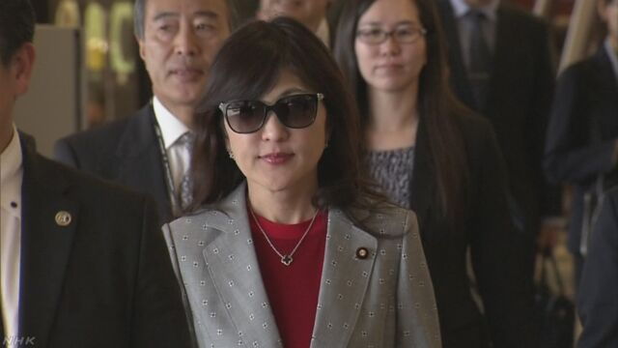
稲田防衛大臣は、ベルギーとフランスを訪問するため、４日、成田空港を出発し、フランスでは、岸田外務大臣とともに外務・防衛の閣僚会合に出席して、自衛隊とフランス軍の連携強化に向けた協定の締結などをめぐって意見を交わすことにしています。
稲田防衛大臣は、４日から５日間の日程でベルギーとフランスを訪問するため、４日午前、成田空港を出発しました。
稲田大臣は、最初の訪問国のベルギーで、ブリュッセルにあるＮＡＴＯ＝北大西洋条約機構の本部を訪れて、ストルテンベルグ事務総長と会談し、情報の共有やサイバー分野での防衛協力を推進していくことなどを確認したい考えです。
またフランスでは、岸田外務大臣とともに３回目となる日仏の外務・防衛の閣僚会合、いわゆる「２＋２」に出席します。そして、フランス海軍が南太平洋に部隊を配置していることを踏まえて、中国が海洋進出を強める南シナ海の情勢などをめぐって意見を交わすほか、自衛隊とフランス軍の間で物品や役務を相互に提供し合うための協定の締結に向けた議論も行う考えです。
さらに稲田大臣は、フランスの国防相と個別に会談して、日仏の防衛協力を一層強化したいとしています。

岸田外相、欧州歴訪へ出発 中国進出念頭に仏と安保で連携
共同通信2017/1/5 12:24
岸田外相は5日午前、フランス、チェコ、アイルランド歴訪のため羽田空港を出発した。フランスでは7日（現地時間6日）、先に欧州入りする稲田朋美防衛相と合流して外務・防衛閣僚協議（2プラス2）を開催。東、南シナ海への中国の進出を念頭に、フランスと安全保障面での連携強化を図る。
核・ミサイル開発を進める北朝鮮の動向を説明し、対北朝鮮圧力強化への協力も求める。フランス訪問後、チェコに移動して9日に同国外相と会談。10日にはアイルランドで外相会談を行うほか、日本との外交関係樹立60年の記念式典に出席する。外相によるアイルランド訪問は26年ぶり、チェコは16年ぶり。

外務省が「核密約」非公開要請 米公文書で裏付け
西日本新聞01月03日 06時00分
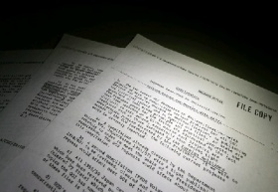西日本新聞が米情報自由法に基づき入手した米公文書写真を見る
【ワシントン山崎健】日本の外務省が１９８７年、米政府に対し、核兵器の持ち込みに関する密約を含む５０年代後半の日米安全保障条約改定交渉など、広範囲にわたる日米関係の米公文書の非公開を要請していたことが、西日本新聞が米情報自由法に基づき入手した米公文書で明らかになった。密約などについて米側は要請通り非公開としていた。米公文書公開への外務省の介入実態が判明したのは初めて。
「際限ない」米側不快感示す
文書は８７年４月、米公文書の機密解除審査部門責任者の一人、故ドワイト・アンバック氏が作成した「機密解除に関する日本の申し入れ書」。作成から３０年たち機密解除の審査対象となる５０年代の米公文書について、在米日本大使館は８７年１、３月、機密を解除して国務省刊行の外交史料集に収録しないよう同省東アジア太平洋局に文書で申し入れており、同局とアンバック氏が対応を協議した３ページの記録だ。申し入れは米歴史学者の調査で判明していたが内容は不明だった。
文書によると、日本側が非公開を求めたテーマは（１）「核兵器の持ち込み、貯蔵、配置ならびに在日米軍の配置と使用に関する事前協議についての秘密了解」（２）「刑事裁判権」（３）「ジラード事件」（５７年、群馬県で在日米軍兵士が日本人主婦を射殺した事件）（４）「北方領土問題」（５）「安保改定を巡る全般的な討議」。（１）（２）については「引き続き（公開）禁止を行使する」との結論が明記されていた。
日米外交史に詳しい菅英輝・京都外国語大教授は（１）について安保改定時の「米核搭載艦船の通過・寄港を事前協議の対象外とした核持ち込み容認の密約」だと指摘。今も関連文書の一部は非公開だ。（２）は５３年の日米行政協定（現在の日米地位協定）の改定時に、米兵らの公務外犯罪のうち重要事件以外は日本政府は裁判権を放棄したとされる問題とみられるという。
一方、（３）（４）（５）については事実上、要請を拒否する方針が記されていた。
文書によると、アンバック氏は「われわれは広範囲にわたる際限のない非公開要請には同意できない」と強調。外交史料集刊行などに「深刻な問題を引き起こす」と警告し、全て受け入れれば関係する二つの巻のうち１巻は全体の約３分の１、残る１巻は６０％以上の分量が影響を受けると懸念。「これは米政府による情報公開を外国政府が統制できるのかという根源的な問いを提起している。答えは明らかにノーだ」と強い不快感を示していた。
米政府への非公開要請について、外務省は「外交上のやりとりにつき、お答えは差し控えさせていただきます」とコメントした。
◆米公文書公開への他国の関与 情報公開への社会の意識が高い米国では、米政府は１９７０年代まで、自国で作成した公文書については、関連する他国から非公開要請があっても拒否してきた。しかし複数の国からの懸念を受け、８０年以降、公開の是非について当該国と協議するようになった。２０１５年１２月、国務省は西日本新聞の取材に、そうした協議は「折に触れて行っている」としており、なお継続しているとみられる。

「知る権利」ないがしろに 菅英輝・京都外国語大教授
西日本新聞2017年01月03日 06時00分
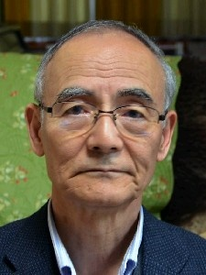菅英輝氏写真を見る
「『徹底した、正確で信頼できる』編さんに向けて」。これは、「合衆国の対外関係」として知られる米国務省外交史料集の編さん史について歴史学者らが執筆した共著のタイトルである。ところが、この精神を踏みにじるような申し入れを外務省が行っていたことを示す文書が明るみに出た。外務省が米公文書公開作業に口を挟んできたことは、これまでも指摘されてきたが、この文書は、それがいかに度が過ぎる介入だったかを物語っている。
安保改定交渉時の記録の全般的な非開示を求めていたとは驚きだ。その他の項目も含めると、関連する２巻の史料集の約３分の１から６割以上の分量に当たるというから米担当者の怒りも当然だろう。密約についても、表で存在を否定し続け、裏では隠蔽工作をしていたことが確認できた。改めて国民への背信を露呈した形だ。
外交交渉経過を明らかにすることで問題点の有無が分かる。世論の批判に耐え得るのか後世に検証できなければ外交力は鍛えられない。外交の民主的コントロールも困難になる。最も肝心なのは、これは国民の「知る権利」への侵害ということだ。民主主義が機能するための前提を、外務省はないがしろにしていたことが鮮明になった。
国民の知る権利を制約するさまざまな問題をはらむ特定秘密保護法が施行されて約２年になる。今回、明らかになった「何でも隠せ」という外務官僚の秘匿習性が改善されたとは思えず、この文書は同法の危うさを、時代を超えて警告している。

しんぶん赤旗2017年1月4日(水)
ＡＳＥＡＮ結成５０年 話し合い精神で紛争解決 議長国フィリピン ヤサイ外相に聞く
東南アジア諸国連合（ＡＳＥＡＮ）は今年、１９６７年の結成から５０年がたちました。紛争や諸国間対立の激化を防ぎ、平和と安定に貢献する共同体として発展し、現在では東南アジア１０カ国すべてが加盟しています。今年のＡＳＥＡＮ議長国を務めるフィリピンのペルフェクト・ヤサイ外相に抱負と展望を聞きました。（マニラ＝松本眞志）
―議長国として今年の活動の抱負と構想を聞かせてください。
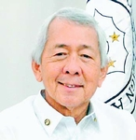
（写真）フィリピンのヤサイ外相（松本眞志撮影）
フィリピンはＡＳＥＡＮ創立メンバー国です。世界で最も成功した地域共同体であるＡＳＥＡＮの積み上げた成果を踏まえ、継続し、さらに実績を築きたいと思います。特にＡＳＥＡＮの「中心性」と「結束」を重視していくつもりです。
私たちは諸問題や加盟国の地位に影響を及ぼす紛争への対応として、「ＡＳＥＡＮ方式」を採用しています。話し合いの精神で問題にとりくみ、平和と安定のための行動や努力を保証する方式です。
ＡＳＥＡＮは昨年創設した共同体の三つの柱「政治・安全保障」「経済」「社会・文化」の目標と優先課題の実現を目指しています。
「政治・安全保障」では、紛争解決の基本原則に強く執着していきたいと思います。
南シナ海域を通過する国際貿易は世界全体の６５％を占めており、この海域の航行と飛行の自由が保障されることを明確にし、域外国も含めた相互利益の保証が必要です。
南シナ海をめぐる中国との紛争は、特別に懸念している問題です。この間、常設仲裁裁判所が好ましい判決を下しましたが、強制執行できないので問題は未解決の状態です。
―５０年前、戦乱の地だった東南アジアはいま、平和で安定した地域になりました。あらためて、ＡＳＥＡＮの果たした役割をどのように評価されますか？
ＡＳＥＡＮには加盟国の内政に干渉しないとする基本原則があります。一方、各加盟国のなかには国内に問題を抱え、問題への効果的対処に苦慮している国もあります。問題解決を望む加盟国は、援助を歓迎するでしょうが、ＡＳＥＡＮ加盟国の支援が不当な干渉行為になってはならないと思います。
私たちは全会一致の原則で行動し、特定の国が懸念する国内問題への不当な干渉は避けたいと思います。他国に対する「支援」は、平和と安定を維持する方法、ＡＳＥＡＮの「結束」と「中心性」を追求する方法に依拠することが必要だと考えます。
軍事同盟 将来は解体
―常設仲裁裁判所の判決が下されましたが、中国との今後の関係をどう進めるのでしょうか？
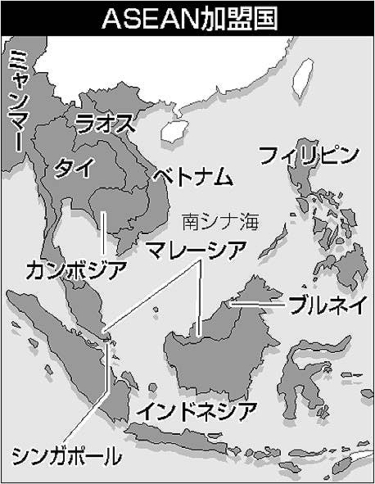
判決は、紛争海域がフィリピンの排他的経済水域の一部であるという判断を示しましたが、常設裁判所には強制的執行権はなく、中国は判決を否定する姿勢を鮮明にしています。中国は私たちに２国間交渉を求めていますが、私たちは判決を枠組みとすることを条件にしています。中国が判決を無視するなら、私たちも２国間交渉に応じるつもりはありません。
一方、緊張を高める代わりに、南シナ海の紛争が中比関係全体を規定しないとしたことによって、紛争解決を急がずにこれを棚上げにし、両国間の貿易や投資、インフラ（経済・社会基盤）、安全保障問題での協力、人的文化的交流を推進して両国の利益を図るつもりです。
両国の利益を重視することは、信頼を醸成し、世界の平和と安定の実現に貢献するものです。フィリピンの権利について中国と妥協するのではなく、他の側面を生かして信頼を構築する考えです。私たちは将来、紛争の解決の軌道に立ち戻ることができると考えています。
米国依存やめ独立の外交へ
―トランプ次期米政権が発足します。米国とどのような関係を築くのでしょうか？
ドゥテルテ政権の下で私たちは、独立した外交方針を改めて重視しています。フィリピン憲法は独立した外交を定めていますが、過去の外交政策は米国との特別な関係のため、一方的で偏っていました。
しかし、私たちの歴史では偏った外交が正当化されました。冷戦時代の東南アジアでは、ソ連と中国による侵略的で拡張主義的な浸透という「ドミノ理論」が支配し、米国との同盟関係を急ぐ空気がありました。フィリピンは米国と軍事同盟を結びますが、ソ連崩壊後、「ドミノ理論」は誤りであることが明らかになりました。
フィリピンは米国との同盟関係によって自分の足で立つ能力がないところまできてしまった。ドゥテルテ政権はこれを反省し、同盟関係の再構築、バランスのとれた独立した外交方針を目指します。
私たちは、米国への依存という過ちを正そうとしています。トランプ氏とドゥテルテ氏の性格は両国関係に役立つかもしれない。しかし、両国の指導者間の関係のみに依拠したのでは何も解決できません。重要なのは両国の政策の核心部分を重視し、より緊密な関係を促進する組織構造に注目することです。
―日本には何を期待していますか？
日本からは、ミンダナオ島南部地域での海賊行為やテロ活動や国境地域での安全確保に必要な高速艇などの艦船が贈られました。特にミンダナオ島の発展とイスラム過激派との和平にとって日本からの支援は重要です。
日本との友好関係は大歓迎ですが、それが軍事同盟になることはありません。軍事同盟は現在、平和構築には何の役にも立たず、将来、解体する必要があります。軍事同盟はそもそも戦争に備え、敵に備えるもので、真の国益を求める私たちの立場とは異なります。
北東アジア平和構築を歓迎
―北東アジア地域で東南アジア友好協力条約（ＴＡＣ）のような条約を結んだり、ＡＳＥＡＮのような共同体を設立する構想についてどう思いますか？
フィリピンやＡＳＥＡＮにとっても非常に重要なことです。世界のどこでも平和と安定は保証されなければならないし、私たちは常に、繁栄を確保する目的で平和と安定を希求しています。もちろん日中間のように、紛争を抱える国の２国間協議が必要な場合もあるし、それを地域共同体が肩代わりできないこともあります。
私たちはすでに、日本、中国、韓国など域外国も含めたＡＳＥＡＮプラス１のようなメカニズムをもっていますが、北東アジア地域で紛争を抱える国同士が、問題解決のメカニズムを構築することは大いに歓迎すべき方向だと思います。

グローバルホーク配備は「基地機能強化」
デーリー東北2017年1月5日08:50
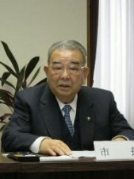
三沢市の種市一正市長は４日、市役所での年頭記者会見で、航空自衛隊による２０１９年度以降の三沢基地への無人偵察機グローバルホーク（ＲＱ４）配備計画について、「基地機能強化に当たる」との認識を初めて示した。受け入れの是非については今月以降、市議会や各種団体の意見を聞き、総合的に判断するとした。 種市市長は、今回の計画について「従来と全く違う、初めてのモノが常駐する」と強調。米軍三沢基地のＲＱ４の一時配備や、空自が１７年度以降に予定するＦ３５Ａ戦闘機の導入とは事情が違う—と見解を述べた。 担当者によると、市が基地機能の「強化」と認識したケースは、０７年の米陸軍移動式弾道ミサイル情報処理システム（ＪＴＡＧＳ＝ジェイタグス）の配備以来とみられる。ただ、強化に明確な定義はなく、これまで事案ごとに議論してきた経緯がある。 ＲＱ４は戦闘機より騒音が低い。一方で、遠隔操作による無人機であることから、周辺住民らには墜落などへの不安も根強い。 種市市長は会見で「強化は望まない方針だが、時代も変わっている」とも指摘。市民との意見交換を踏まえ、今年春ごろには受け入れの是非を判断するとみられる。【写真説明】グローバルホーク配備が基地機能強化に当たるとの認識を初めて示した種市一正市長＝４日、三沢市役所

オスプレイ空中給油再開を発表＝在日米軍の対策評価－防衛省
防衛省は５日午前、在日米軍が６日に沖縄県名護市沖での不時着事故を受け停止している新型輸送機オスプレイの空中給油訓練を再開すると発表した。これに関し、稲田朋美防衛相は「防衛省として理解し、沖縄をはじめ地元に事故原因と安全対策について丁寧に説明し理解を求めていく」とのコメントを出した。
この中で稲田氏は、米側が事故を引き起こした可能性がある要因への再発防止策を全て実施したことを確認し、防衛省・自衛隊としても対策は「妥当」と評価したことを明らかにした。
これに対し、沖縄県の安慶田光男副知事は県庁で記者団に「非常に残念だ。政府は少しは県民の気持ちになってもらいたい」と述べた。
在日米軍は、オスプレイの機体には問題がないとして、先月１９日に飛行を全面再開。事故原因となった空中給油は見合わせていたが、天候や飛行条件を事故発生時と同様に設定した地上シミュレーションを実施するなど必要な手順を終えたと防衛省に説明し、再開に理解を求めていた。（時事通信2017/01/05-12:06）

空中給油、６日に再開＝オスプレイ訓練で在日米軍
在日米軍が、沖縄県名護市沖の不時着事故を受け停止している新型輸送機オスプレイの空中給油訓練について、６日から再開する方針であることが分かった。政府関係者が４日、明らかにした。防衛省沖縄防衛局が５日、沖縄県など関係自治体に説明する。
米軍は、オスプレイの機体には問題がないとして、先月１９日に飛行を全面再開。さらに、今月上旬の空中給油訓練再開の意向を日本政府に伝えていた。沖縄県はオスプレイの飛行停止や県内配備の撤回を求めており、事故につながった訓練を再開すれば、県側が反発するのは必至だ。
米軍普天間飛行場（宜野湾市）所属のオスプレイは昨年１２月１３日、名護市沖で不時着事故を起こし大破。米軍は空中給油の訓練中、乱気流によりプロペラが給油ホースに接触し、損傷したことが事故原因だとしている。（時事通信2017/01/04-23:53）

オスプレイ給油訓練再開へ 事故1カ月弱、沖縄は反発
共同通信2017/1/5 11:28
防衛省は5日、米軍普天間飛行場（沖縄県宜野湾市）所属の新型輸送機オスプレイが6日以降に空中給油訓練を再開すると発表した。昨年12月13日の不時着事故は給油訓練中のトラブルが原因で起きたため、同19日に飛行を再開した後も休止していた。事故から1カ月もたたないうちの再開に、沖縄の反発が一層強まるのは必至だ。
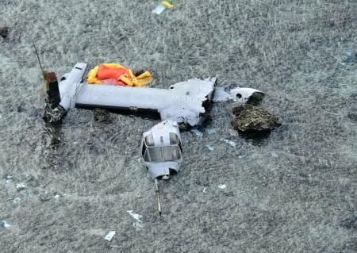昨年12月14日、沖縄県名護市安部の海岸に近い浅瀬で大破したオスプレイ
欧州を訪問中の稲田朋美防衛相は5日、「米側が事故の再発防止策をすべて実施したことを確認した。防衛省・自衛隊の専門的知見や経験に照らしても妥当だ」とのコメントを発表し、再開に理解を示した。

オスプレイ空中給油6日に再開 沖縄米軍、事故後1カ月足らず
共同通信2017/1/4 23:43
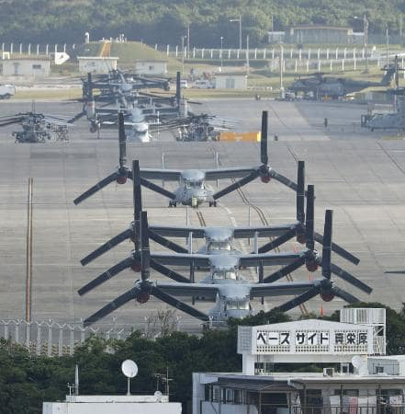米軍普天間飛行場に駐機するオスプレイ＝2016年12月19日
在日米軍は、普天間飛行場（沖縄県宜野湾市）所属の新型輸送機オスプレイの空中給油訓練を6日に再開する方針を固め、日本政府側に伝えた。昨年12月13日に起きた不時着事故の原因が訓練中のトラブルだったため、同19日の飛行再開後も休止していた。日本政府は、事故の再発防止策に関し詳しい情報提供を受けた上で容認する見通し。日本政府関係者が4日、明らかにした。
防衛省沖縄防衛局は5日、沖縄県や名護市などの関係自治体に説明する。沖縄ではオスプレイの安全性に対する懸念が高まっており、飛行再開に続いて事故から1カ月も経過しないタイミングでの訓練再開に一層反発が強まりそうだ。

アメリカ軍 オスプレイの空中給油６日以降再開
ＮＨＫ1月5日 13時23分
防衛省は、アメリカ軍が新型輸送機オスプレイの事故を受けて停止している空中給油を６日以降、再開すると発表しました。
新型輸送機オスプレイが先月１３日に沖縄県名護市の浅瀬に不時着して大破した事故で、アメリカ軍は、機体に問題はなく、夜間の空中給油の際に給油ホースとプロペラが接触したことによるものだとして、空中給油を除いた飛行を再開しています。
こうした中、防衛省は、アメリカ軍が事故を受けて停止している空中給油を６日以降、再開すると発表しました。防衛省によりますと、アメリカ側は、天候や飛行条件を事故が発生した時と同じものに設定したうえで、空中給油の手順を確認し、地上でのシミュレーションを実施したほか、風や乱気流の影響などについて専門家による教育などを行ったということです。
防衛省は、アメリカ側によって有効と思われる対策が幅広く取られており、アメリカ側が６日以降、空中給油を再開するのは理解できるとしています。
防衛相「地元に丁寧に説明し理解求めていく」
稲田防衛大臣はコメントを発表し、「オスプレイの配備は、日米同盟の抑止力、対処力を向上させ、アジア太平洋地域の安定に資するものだ。安全保障環境の厳しさや、いつ発生するかもしれない大規模自然災害を考慮すれば、アメリカ軍のオスプレイが空中給油を実施する能力を維持することは、わが国の防衛や緊急時の対応の観点から重要だ。アメリカ軍がとった安全対策が有効であると確認できたことから、あす、オスプレイの空中給油が再開されることを理解し、沖縄をはじめ地元の皆様に事故の原因と安全対策を丁寧に説明し、理解を求めていく」としています。
官房長官「再開 理解できる」
菅官房長官は記者会見で、「今回の事故は、現時点では、空中給油の際に給油ホースがオスプレイのプロペラに接触をしたことが原因だということだ。米側の再発防止策について、防衛省、自衛隊の専門的知見に照らして分析した結果、事故防止に有効な対策を幅広くとっていると認められた」と述べました。
そのうえで、菅官房長官は「米軍は今後も空中給油訓練は陸地から離れた上空でしか実施せず、住宅上空では実施しないことも確認している。こうしたことを総合的に勘案して、あすからオスプレイの空中給油を再開することは理解できるという認識をしたと報告を受けている」と述べました。
「不時着まで機体損傷なし」米軍の説明
防衛省が明らかにした、アメリカ側の説明によりますと、先月１３日の空中給油の訓練は、不時着した沿岸部からおよそ７４キロ離れた北東の公海上の訓練空域内で実施され、当時の天候は、夜間の空中給油を行うために許容される条件の範囲内だったということです。そして、空中給油が終了したあと、空中給油機の給油ホースとオスプレイの右のプロペラが予期せぬ接触を起こしてプロペラの羽が損傷しました。オスプレイの空中給油の際に、このような接触が発生したのは今回が初めてでした。
そのうえで、給油ホースとプロペラが接触した詳しい原因について、搭乗員どうしの意思疎通などの人的要因と、風や乱気流などの環境要因に、夜間の空中給油の複雑さが重なって起きた可能性があり、最終的な調査が行われています。
また、事故を起こしたオスプレイは、不時着するまでプロペラの羽以外に機体には損傷がなかったものの、不時着した時にプロペラの羽が水面と接触し、機体が不時着したときの衝撃によって、かなりの損傷が生じたということです。

普天間滑走路改修へ＝５日着手、固定化懸念も－米海兵隊
在沖縄米海兵隊は４日、米軍普天間飛行場（沖縄県宜野湾市）滑走路の改修工事を５日から始めると発表した。同県名護市辺野古への移設計画に触れ、「代替施設が完成するまで、安全な訓練と運用能力の維持に必要な改修」としており、普天間固定化への懸念が一段と高まりそうだ。
発表によると、改修工事中も新型輸送機オスプレイなどの回転翼機は普天間を離着陸するが、固定翼機は米軍嘉手納基地（同県嘉手納町など）で運用するとしている。沖縄県によると、滑走路工事について海兵隊は、防衛省沖縄防衛局を通じて県にも通告した。
日米両政府は１９９６年の普天間返還合意を踏まえ、同飛行場の整備は必要最小限の老朽化対策にとどめてきた。防衛省は昨年８月、格納庫や隊舎などの老朽施設について改修工事を行うと発表、劣化の実態を調査しているが、中核施設である滑走路は対象から除いていた。
一方、米側もかねて運用の安全確保を理由に改修の必要性を指摘してきた。名護市辺野古への移設工事の遅れから、滑走路改修に着手せざるを得ないと判断、日本政府も容認したとみられる。ただ、政府は２０１４年２月を起点に「５年以内の運用停止」を目指すと表明した経緯があり、約束に逆行しかねないなどと地元住民らが反発することも予想される。（時事通信2017/01/04-19:55）

沖縄、米軍基地撤去求め抗議 辺野古移設反対派が集会
共同通信2017/1/5 11:30
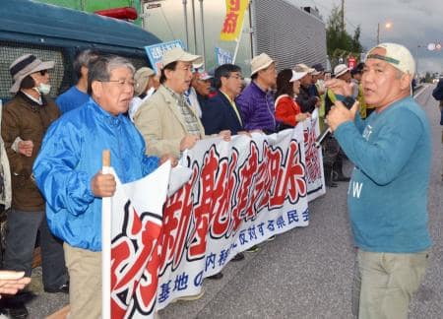米軍のオスプレイ空中給油訓練再開などに抗議する集会に参加した人たち＝5日午前、沖縄県名護市辺野古
米軍普天間飛行場（沖縄県宜野湾市）の名護市辺野古への移設工事再開を受け、移設反対派の市民らは5日、同市の米軍キャンプ・シュワブのゲート前で抗議集会を開いた。主催者発表で約400人が集まり「県内の米軍基地を撤去させよう」と怒りの声を上げた。
稲嶺進名護市長はあいさつで「今年が正念場だ。辺野古の新基地建設を許さず、絶対に屈してはいけない」と強調した。
集会に参加した沖縄市の無職玉那覇トミ子さん（81）は「今止めなければ、沖縄県民は半永久的に基地と付き合わなければならなくなる」と語気を強めた。
政府は昨年12月末、移設工事を再開した。

しんぶん赤旗2017年1月5日(木)
辺野古 再開に抗議 沖縄新基地作業 市民ら海上から
防衛省沖縄防衛局は４日、年末年始で中断していた名護市辺野古の米軍新基地建設に向けた作業を、米軍キャンプ・シュワブ沿岸の浜辺で開始しました。
年明け早々の作業強行に対し、新基地建設に反対する市民らは抗議船４隻とカヌー１０艇を出して海上から「作業をやめろ」と抗議しました。
防衛局はクレーン車を使い、抗議行動を排除するために海上に設置するフロート（浮具）などを浜辺に並べました。その後、オイルフェンス（油防止膜）を海上に浮かべました。作業船や抗議行動を取り締まる海上保安庁のゴムボートを係留するなど作業場となる浮桟橋を設置する準備とみられます。
海上で抗議行動をした「平和丸」船長の仲本興真さんは「新基地建設は県民の民意に反している。多くの人と一緒に声を上げ、運動を大きくしようと決意を固めている」と語りました。

辺野古埋め立てへ海上作業も再開 沖縄防衛局
ＮＨＫ1月4日 19時07分
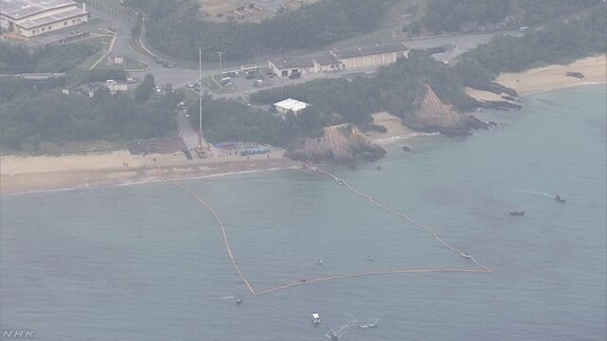
アメリカ軍普天間基地の名護市辺野古への移設計画で、沖縄防衛局は先月、陸上での工事を再開したのに続き、４日、埋め立てに向けた海上での作業を再開しました。
アメリカ軍普天間基地の名護市辺野古への移設計画は、沖縄県の翁長知事が最高裁判所の判決を受けて埋め立て承認の取り消しを撤回し、先月２７日、沖縄防衛局が陸上での工事を再開しました。
これに続き、４日午後には埋め立てに向けた海上での作業を再開し、仮設の浮き桟橋を設置するためのオイルフェンスを張りました。周辺の海上では、移設計画に反対する人たちが、船やカヌー合わせて１０隻余りで抗議活動を行い、ゴムボートに乗った海上保安庁の職員と一時、小競り合いになりました。
沖縄防衛局は今後、立ち入り禁止区域を示すフロートの設置など、海上での作業を本格化させ、予定どおり進めば、ことしの春にも護岸の建設に着手する見通しです。
一方、翁長知事は、あらゆる権限を使って移設計画の阻止を目指すとしていて、国と沖縄県の対立が今後も続くことになります。

翁長知事、今月下旬にも訪米 辺野古の民意、次期政権に訴え
琉球新報2017年1月3日 07:30
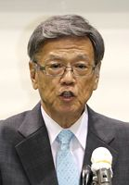
翁長雄志知事
翁長雄志知事は名護市辺野古の新基地建設を阻止する意思を直接示すため、今月下旬にも訪米する方向で調整に入った。２０日にはトランプ次期米政権が発足するため、米国防総省、米国務省の次官補級担当幹部の指名など、対外基地政策の体制固めをする前に県側の立場を伝え、米軍普天間飛行場返還・移設問題で「辺野古が唯一」とする日米両政府の姿勢を転換させたい考え。
辺野古新基地建設問題に絡む翁長知事の訪米は２０１６年５月以来３度目。トランプ次期大統領の就任に合わせて早期に訪米して沖縄の民意や政治状況を伝えるため、過去２回の訪米行動からの「仕切り直し」をする形で新政権にアプローチする。
今回の訪米行動では米政府に発言力を持つ有識者らを交えたシンポジウムなどを開催することも計画している。
安倍晋三政権が昨年１２月２７日に新基地建設工事を再開し、辺野古移設が日米両政府の「既定路線」として次期政権にも引き継がれようとする中、政府当局者以外の政権周辺にも働き掛け、米側に再考を促す。

沖縄知事、辺野古基地造らせない 年頭あいさつで改めて反対訴える
共同通信/1/4 11:151/4 11:16updated
沖縄県の翁長雄志知事は4日午前、県庁で県職員らに年頭のあいさつをし、米軍普天間飛行場（宜野湾市）の県内移設に関して「（名護市の）辺野古に新基地を造らせないのを県政の柱にする。県の有するあらゆる手法を用いて取り組む」と改めて反対の立場を訴えた。
米軍属が逮捕された女性暴行殺害事件や新型輸送機オスプレイの不時着事故など、昨年も米軍基地による事件や事故が相次いだと回顧。「県民の安心安全な生活を脅かす状況が、今なお続いている。沖縄の過重な基地負担の軽減はほど遠い」と強調した。

辺野古阻止へ不退転の決意 翁長知事が年頭あいさつ
沖縄タイムス2017年1月4日 10:13
翁長雄志沖縄県知事は４日午前、庁内放送による職員向けの年頭あいさつで、名護市辺野古の新基地建設問題に関し「新基地は造らせないことを県政の柱に、県が持つあらゆる手法を使って取り組む」と述べ、辺野古新基地建設阻止に不退転の決意で臨む考えを示した。
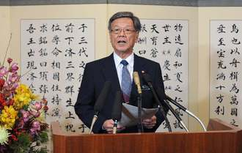
年頭のあいさつをする翁長雄志県知事＝４日、県庁
知事は、昨年１２月のオスプレイ墜落事故や、米軍北部訓練場へのヘリパッド建設、米軍属による女性暴行殺害事件に触れ「沖縄の過重な基地負担軽減にはほど遠い」と指摘。建白書の精神に基づき、普天間飛行場の閉鎖撤去、オスプレイ配備撤回の公約実現に取り組む姿勢を強調した。
また、沖縄２１世紀ビジョン基本計画の後期期間となることから、自立型経済の構築に向け観光や情報通信産業の振興、臨空臨港型産業などの新たなリーディング産業や地場産業の育成に取り組み県民所得の向上を図る考えも示した。子どもの貧困問題や離島振興にも力を入れると述べた。

翁長知事「辺野古に新基地造らせない」計画阻止へ決意
ＮＨＫ1月4日 12時07分
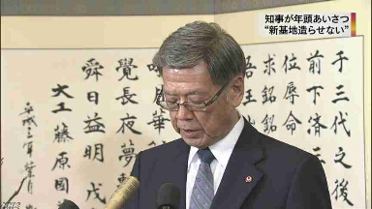
アメリカ軍普天間基地の移設計画について沖縄県の翁長知事は年頭のあいさつで、「今後も辺野古に新基地を造らせないことを県政の柱とする」と述べ、知事が持つ権限を使って移設計画の阻止を目指す決意を改めて示しました。
翁長知事は仕事始めにあたって県庁の庁内放送で職員に向けた年頭のあいさつを行いました。この中では、去年、アメリカ軍の軍属の男が会社員の女性を殺害したなどとして逮捕・起訴された事件や、オスプレイが名護市の浅瀬で大破した事故などに触れ、「県民の安全安心な生活を脅かす状況が今なお続いており、沖縄の過重な基地負担の軽減にはほど遠い状況にある」と述べました。
そのうえで、普天間基地の移設計画について「今後も辺野古に新基地を造らせないことを県政の柱とし、県の有するあらゆる手法を用いて取り組む」と述べ、知事が持つ権限を使って移設計画の阻止を目指す決意を改めて示しました。

しんぶん赤旗2017年1月5日(木)
新基地 あらゆる手法で阻止 沖縄 翁長知事が年頭あいさつ
沖縄県の翁長雄志知事は４日、県庁で職員に向けた年頭あいさつを行い、名護市辺野古の米軍新基地建設について、「辺野古に新基地を造らせないことを県政の柱とし、県の有するあらゆる手法を用いて取り組む」と述べ、新基地建設阻止の決意を示しました。
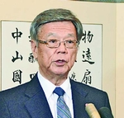
（写真）年頭あいさつをする翁長知事＝４日、沖縄県庁
翁長知事は、垂直離着陸機オスプレイの墜落事故、高江のオスプレイパッド建設強行、元海兵隊員による女性暴行殺人事件など昨年の米軍基地問題を振り返り、「県民の安全安心な生活を脅かす状況が今なお続いており、沖縄の過重な基地負担の軽減には程遠い状況にある」と指摘。「普天間基地の閉鎖・撤去、オスプレイ配備撤回の公約実現に向けて取り組んでいく」と述べました。
また、基地問題と並行して、くらしや経済でも取り組みが前進していると強調。特に子どもの貧困問題で、昨年に「沖縄子どもの未来県民会議」を設立し、全県民的な取り組みとなったことなどを挙げ、雇用の質の改善や、地場産業・地元企業の育成による県民所得の向上、医療・福祉の充実にも注力していくと語りました。

基地集中に異議、観光振興、経済戦略… 2017年の沖縄、翁長知事に聞く
沖縄タイムス2017年1月2日 11:11
翁長雄志知事は１日までに、報道各社の新春インタビューに応じた。米軍基地問題では、オスプレイの配備撤回と名護市辺野古の新基地建設阻止に「不退転の決意」で取り組むと強調。２月にも予定される訪米などで民意を発信するとした。経済政策では、アジアの経済成長をさらに取り込むため、クルーズ船需要への対応などを重視する意向。非正規雇用者の正規化や、子どもの貧困対策を通じた人材育成への意欲も示した。
－昨年を振り返りつつ、２０１７年をどのような年にしたいか。
「激動の１年だった。米軍基地問題は大きなウエートを占めており、その中でも２０歳の娘さんの本当に悲しい事件もあった。年末になりオスプレイの墜落事故をはじめ、合計３件の飛行機事故があった。米軍基地あるが故の不安は大変なものがあることを、県民が思い知らされた１年だった」
「辺野古訴訟では、国と地方が対等で協力関係にあるとした１９９９年の地方自治法改正の趣旨に無理解な判決が下された。ただ、最高裁判決では知事権限の大きさが示された。今年１年間、いろんなことを考えているが、私の後押しになるのではと思っている」
「全国知事会に（沖縄の基地負担軽減に関する）研究会ができ、２、３の知事さんからは心強い激励の言葉があった。基地問題は厳しい状況が続くと思うが、不退転の決意で県民と気持ちを一つにして、特にオスプレイ配備撤回と新辺野古基地は造らせないとの信念をしっかり持ちながら、日米地位協定の改定も含めて力を尽くしていきたい」
－県経済の展望は。
「２０年前まで沖縄は日本の外れ、離島の中の離島だった。しかし、アジアがダイナミックに経済を伸ばした中で、日本の外れからアジアの中心地になってきた。県もアジア経済戦略構想を策定した。観光と情報通信産業、国際物流拠点と、目に見える形で数字も伸びてきている。観光で言えば観光収入は６千億円を超え、経済波及効果が１兆円も超えた。さらに情報通信関連産業も生産額が４千億円。国際物流拠点でもＡＮＡさんなどの話を聞くと順調に伸びている」
「完全失業率も３％台で落ち着いており、有効求人倍率も１は必ず超える状況をつくりたい。しかし非正規雇用の割合がまだまだ（高い）。県民所得も厳しい状況だ。クルーズ船にもまだ十二分に対応し切れていないので、新たな課題として取り組んでいきたい」
－子どもの貧困対策は。
「ライフステージで、総合的に対策を推進する必要がある。昨年１１月に組織体制を強化した。庁内の推進機関である県子どもの貧困対策推進会議を全庁体制においた。子ども未来政策室を中心に対策へ取り組みたい。全県的には子どもの未来県民会議で、経済界や福祉団体、各市町村と一緒になってやっていく。沖縄の発展は人材にある。貧困の連鎖の中で、せっかくの才能が埋もれている。こうしたものを引き上げ、沖縄の発展の支えにしたい」
－米軍基地問題で、１７年は日米両政府とどう対処するか。
「国土面積の０・６％の沖縄県に米軍専用施設の約７０％が集中することは、いまだ変わらない。建白書の精神に基づくオール沖縄の立場で、県民との公約を守り全力を尽くす。広く県内、国内、ワシントンＤＣにも行き、沖縄の実情と私の決意を伝えたい」

翁長知事、新基地阻止へ権限精査 政府との闘い「第2ステージ」
沖縄タイムス2017年1月3日 05:00
名護市辺野古の新基地を巡る違法確認訴訟の上告審敗訴を受け、翁長雄志知事は昨年１２月２６日、埋め立て承認取り消し処分を取り消した。埋め立て承認が復活し、工事の法的根拠を得た沖縄防衛局は、年明けから本体工事に着手する構えだ。知事は承認の「撤回」の検討を本格化させるなど、知事権限の精査を急いでおり、工事を止める闘いは正念場を迎える。
知事は、敗訴判決が出た昨年１２月２０日の会見で「新基地を造らせない闘いは、新しいスタートに立った」と強調した。
１年超に及ぶ法廷闘争を経た「第２のステージ」での闘いで、知事が最重視しているのが「民意」だ。
県幹部は、辺野古阻止の実現に不可欠な要素は「民意」だと断言する。北部訓練場返還での「歓迎」発言など政府に足元を揺さぶられた昨年を振り返り、「いま一度、辺野古反対の民意を結集することが必要だ」と指摘する。知事は自身への支持と民意を集結するため、市民集会などにも積極的に参加する意向だ。
一方、直面しているのが工事をいかに止めるかという現実問題だ。知事は（１）３月末に期限を迎える岩礁破砕許可（２）埋め立て予定区域に生息するサンゴを移植するための「特別採捕」許可（３）工事を進める上で必要な複数の設計概要の変更申請－などの権限を使い、工事阻止を狙う。
県は、承認時に留意事項として付した本体工事前の事前協議に応じるよう国に求めている。同時に、サンゴの採捕許可は安倍晋三首相が国会で「埋め立てで消失するサンゴ礁を適切な場所に移植する」と明言していることから、履行を求める考えだ。
併せて知事は２月上旬に訪米し、連邦議会議員やシンクタンクの研究員らと意見交換し、トランプ新政権下での辺野古阻止の道筋を探る。「撤回」の行使などで工事を大幅に遅らせ、米国の翻意を促すことも狙いの一つだ。
今年は県外、国外への情報発信も強化する方針で知事の手腕に注目が集まる。
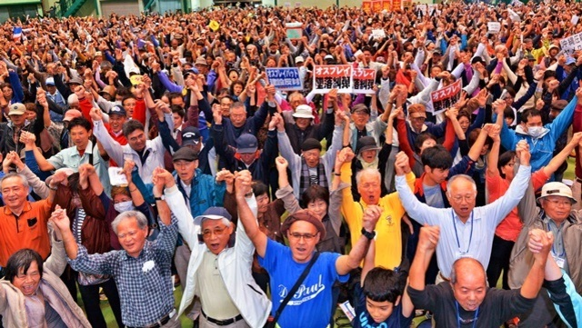
ガンバロー三唱でオスプレイ撤去実現を誓い合う集会参加者＝２０１６年１２月２２日午後、名護２１世紀の森屋内運動場（下地広也撮影）
＜知事権限＞承認「撤回」の時期が焦点
名護市辺野古の新基地建設で、翁長雄志知事は埋め立て承認の取り消し以外でも「あらゆる権限で阻止する」と明言してきた。
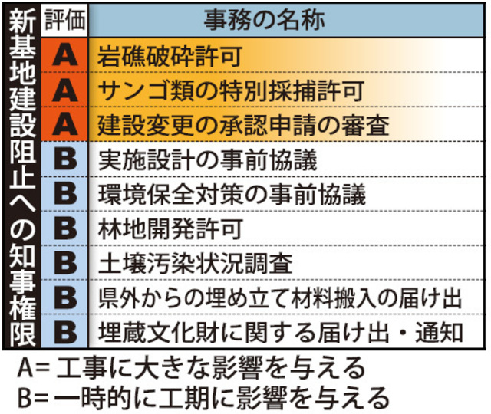

承認取り消しを巡る違法確認訴訟で、最高裁は埋め立てを承認した仲井真弘多前知事の裁量を幅広く認め、県敗訴の判決を言い渡した。翁長知事は行政処分に対する知事の裁量を「後押しした」と受け止め、今後の承認「撤回」や変更承認申請への判断で、プラスに働くと楽観視する。
特に承認「撤回」は、工事を止めるには有効と位置付ける。翁長知事は、前知事が承認した２０１３年１２月以降に生じた「新たな事由」を洗い出し、「撤回」の理由となり得るか、どうかを法的に判断する。
専門家の間では県民投票を実施し、「辺野古反対」の民意を改めて示す必要があるという声もある。
３月末で期限を迎える岩礁破砕許可の延長、埋め立て予定地のサンゴを別の場所に移植するサンゴ採捕許可、埋め立て本体工事の設計変更申請の三つは、工事に大きく影響するとみている。そのほか、土砂など埋め立て用資材の搬入届け出審査など六つの権限の行使も検討している。
国は、知事や名護市長の許可や承認を経ずに工事を進めるため、両者の権限行使を回避する技術的な検討に着手している。
＜政府の動向＞市民排除や拘束相次ぐ
名護市辺野古の新基地建設、東村高江周辺のヘリパッド建設、オスプレイ墜落後の飛行再開では、「県民不在」の政府の進め方に、県民の反発が高まった。
高江ヘリパッドでは、北部訓練場の返還を急ぐ政府が、建設に反対する住民に対し、最大８００人の機動隊を動員。法の根拠があいまいなまま座り込み住民のテントや車を撤去したほか、自衛隊ヘリでの資材の搬入、機動隊員による住民や取材記者の強制排除、拘束などが相次いだ。
辺野古では、代執行訴訟の和解後、協議による解決を呼び掛ける県に対し、政府は協議を継続しながらも違法確認訴訟を提起した。最高裁での県敗訴の判決を受け、年明けから本格的に埋め立て工事を再開する見通し。さらに姿勢を強める可能性がある。
多くの県民が配備撤回を求め続けるオスプレイは、昨年１２月１３日に名護市安部の海岸に墜落。日本政府は「原因究明まで飛行停止」を求めたが、米軍から飛行再開を打診され、詳細を把握していないにもかかわらず、「合理性が認められる」（稲田朋美防衛相）と容認し、事故からわずか６日後の再開となった。
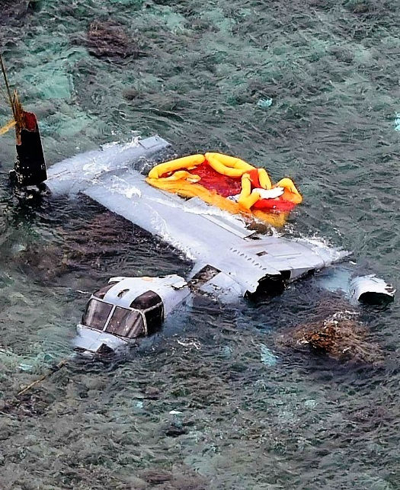
名護市安部の海岸に墜落し大破したオスプレイ＝２０１６年１２月１４日午後３時２４分（本社チャーターヘリから金城健太撮影）
翁長雄志知事は「国が一地方自治体を無視する恐ろしさを感じる」「極めて県民不在と言わざるを得ない」「日本は法治国家、民主主義国家と言えない」などと批判している。
＜米軍施設面積＞沖縄になお7割超
北部訓練場の約４千ヘクタールの返還で、在日米軍専用施設面積に占める沖縄の割合は７４・５％から７０・６％に減った。日米両政府は「復帰後最大の返還」と大々的にアピールするが、国土面積０・６％の小さな島に日米安保条約の負担がのしかかる現状に変化はない。
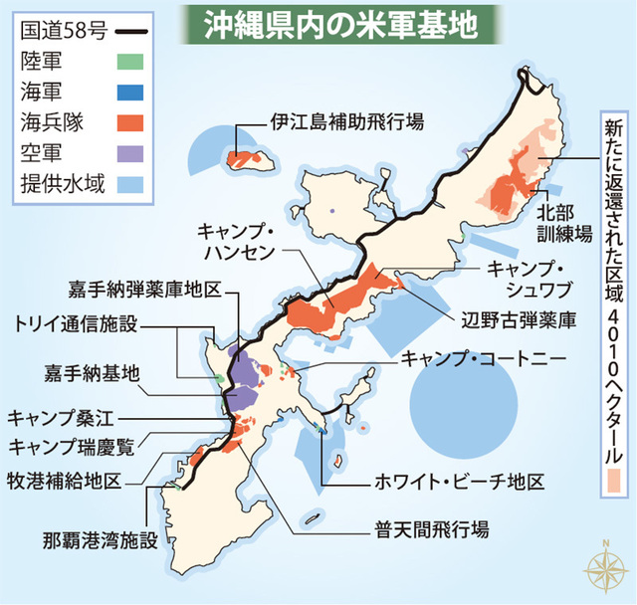

北部訓練場の過半の返還を経ても、沖縄の米軍基地面積は１万８６００ヘクタール以上が残る。東京ドーム約３９００個分に及ぶ広さだ。
県内の米軍基地面積の１７％が減ったものの、翁長雄志知事は「全国に占める割合が、ある意味で変わらない状況をベースに持っておきたい」と負担軽減を否定。機能が強化され、オスプレイの飛行が新たに加わったことから「基地問題が前へ進んだと考えるなら誤解が生じる」との認識を示した。
ほかにも、日米両政府は米軍嘉手納基地より南の６施設・区域の１０４８ヘクタール（うち５３ヘクタールは返還済み）の返還を予定している。全てが返還されても、在日米軍専用施設面積に占める沖縄の割合は７０・６％から６９・４％と１・２ポイントの減少にとどまる。
大まかな返還時期を定めているが、普天間飛行場の移設問題が象徴するように、県内移設を前提とした返還も多い。先行きは不透明で、沖縄２１世紀ビジョンの将来像「基地のない平和で豊かな沖縄」とは、かけ離れている。

フロートを浜に並べる 辺野古新基地建設
琉球新報2017年1月4日 13:31
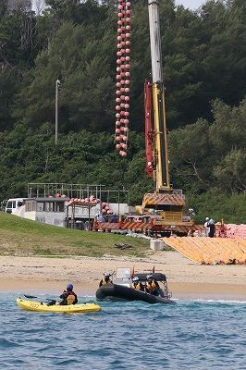
トラックが運んだフロートを浜に並べるクレーン。海面には抗議行動を展開するカヌー隊と警戒する海上保安庁のボートの姿がみられた＝４日午前１１時３０分ごろ、名護市の米軍キャンプ・シュワブの海岸
【辺野古問題取材班】米軍普天間飛行場の移設に伴う名護市辺野古の新基地建設で、沖縄防衛局は４日午前、年末年始のため昨年１２月２８日から休止していた作業を再開させた。昨年末に引き続き、シュワブ内に保管していた浮具（フロート）をトラックで海岸まで運び、浜に並べる作業をした。４日正午現在、フロートや汚濁防止膜（オイルフェンス）の海への設置や別の浜に置かれている浮桟橋の設置などの作業は実施されていない。
午前１０時ごろ、フロートやオイルフェンスが並べられている浜にクレーンが到着した。午前１１時ごろにはトラックがフロートを浜に運び、さらにクレーンが並べる作業を始めた。トラックは午前中、少なくとも５回にわたってフロートを浜に運び込んだ。
新基地建設に反対する市民らは抗議船４隻、カヌー１０艇で浜に近づき「作業をやめろ」「基地を造るな」などとシュプレヒコールを上げた。
米軍キャンプ・シュワブゲート前では建設に反対する市民ら数人が監視活動をしている。資材の搬入などは見られず、大人数による抗議行動は行われていない。【琉球新報電子版】

辺野古の海、市民排除再び 海保が８人一時拘束
琉球新報2017年1月5日 06:30
美しい海がまた囲い込まれた―。米軍普天間飛行場（沖縄県宜野湾市）の移設計画に伴う名護市辺野古の新基地建設に向けた作業で、沖縄防衛局は４日午後、辺野古の米軍キャンプ・シュワブ沿岸部に汚濁防止膜（オイルフェンス）を約７カ月ぶりに設置した。
市民らはカヌーや船で抗議行動を展開したが、ゴムボートに乗った海上保安官約８０人に次々と拘束、排除された。約１時間で約２００メートルのオイルフェンスが海に浮かんだ。
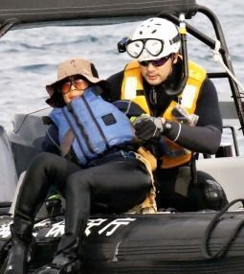
海上保安官に拘束される女性＝４日午後、名護市の大浦湾（大城直也撮影）
午後３時すぎ。砂浜に移動したクレーンが海上保安庁のゴムボート３艇を海に浮かべた。「作業船が海上作業を始めます」。海上保安官がスピーカーで告げると、市民に緊張が走った。
作業船３隻がオイルフェンスを沖へ移動。作業船に近づいたカヌーが次々と海保のゴムボートに囲い込まれ、市民８人が拘束された。抗議船も全てオイルフェンス外に排除された。

山城議長を釈放 2人の勾留請求判断へ 那覇地検
沖縄タイムス2015年12月7日 06:16
【名護】那覇地検は６日、正当な理由なく米軍キャンプ・シュワブの敷地内に入ったとして刑事特別法違反の疑いで逮捕・送検された沖縄平和運動センターの山城博治議長（６３）を名護署で釈放した。今後は任意で調べを続けるとみられる。機動隊員への公務執行妨害容疑で逮捕・送検された県統一連の瀬長和男事務局長（５２）と男性（７７）については地検が７日、勾留請求するかを判断するとみられる。
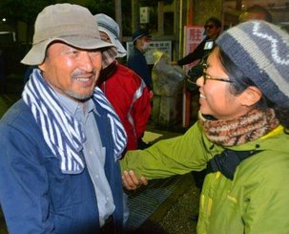
名護署から釈放された山城博治さん（左）を出迎える仲間たち＝６日夜、同署前
山城議長は逮捕容疑は「否定しようがない」と認めつつ、動機は「警察が仲間２人を不当逮捕し、抗議集会を開こうとしたら街宣車の音量を上げて妨害したこと」とした。これまで集会妨害はなかったとし「警察にも、やり過ぎはいかんとはっきり抗議すると伝えた」と話した。
名護署前には午前から市民ら約５０人が詰め掛け、早期釈放を訴えた。午後８時前に山城さんが玄関から姿を見せると「お帰りなさい」と大歓声で迎えた。

基地反対運動リーダー勾留2カ月超 「苦痛与えている」元裁判官ら釈放訴え
沖縄タイムス2017年1月4日 21:55
沖縄県東村高江や名護市辺野古での基地建設に反対する抗議行動で、公務執行妨害などの容疑で逮捕・起訴され、勾留が続く沖縄平和運動センターの山城博治議長ら３人の「早期釈放を求める会」のメンバーが４日、沖縄県庁記者クラブで会見した。「罪証隠滅や逃亡の恐れがないのに、長期勾留で心身に苦痛を与えている。裁判所は即刻解放すべきだ」と訴えた。
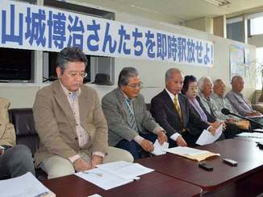
山城博治議長ら３人の早期釈放を求めて訴えるメンバーら＝４日午後２時８分、沖縄県庁記者クラブ
「早期釈放を求める会」は先月２８日に発足。メンバーは街頭署名を集め、今月１７日、それを添えて裁判所に保釈請求する。
共同代表で元裁判官の仲宗根勇さん（６７）は「警察は山城議長を器物損壊の容疑で逮捕し、公務執行妨害や威力業務妨害などの罪で勾留を続けている。別件逮捕だ」と指摘。「大病を患った山城議長を７０日以上もの長期間、勾留する必要があるのか」と批判した。

防衛局「抗議」を「申し入れ」修正 米海兵隊つり下げ訓練
琉球新報2017年1月5日 10:02
米海兵隊のオスプレイが宜野座村城原の民間地上空でつり下げ訓練をした昨年１２月６日深夜に中嶋浩一郎沖縄防衛局長が米軍に抗議した件で、防衛局は４日、中嶋氏の抗議は「周辺住民に与える影響を最小限にとどめるよう申し入れたものだ」と琉球新報に答えた。
中嶋氏の抗議に対し、米軍はつり下げ訓練は「提供区域内で行った」と主張した。その後、防衛省側もつり下げ訓練が区域外で行われたかは「確認できない」との見解を示した。琉球新報は区域外での訓練が確認できなかったのならば、中嶋氏の抗議は何が対象だったのかを尋ねていた。
昨年１２月６日のつり下げ訓練の際は、周辺住民だけでなく、現地調査で訪れていた防衛局職員も訓練が区域外で行われている様子を現認している。
一方、４日の回答で防衛局は「キャンプ・ハンセン付近の住宅地近傍の上空でオスプレイがつり下げ飛行をしており、身の危険を感じているとの住民の方からの苦情を受け、周辺住民に不安を与える状況となっていたこと」が抗議の理由だと説明した。
また防衛局は昨年１２月６日に中嶋氏が米軍に抗議した当日は「抗議」であると表現していたが、４日の回答では中嶋氏の行為は「申し入れ」だったとした。

しんぶん赤旗2017年1月3日(火)
核兵器禁止条約交渉開始の国連決議 米の圧力のなか反対せず オランダ 政府に迫った市民運動
核兵器禁止条約の交渉開始に向けて今年国連で会議が開催されることが、昨年１２月２３日の国連総会で採択された決議で決まりました。この決議の採決で、北大西洋条約機構（ＮＡＴＯ）の加盟国が米国の強い圧力で軒並み反対に回るなかで、唯一棄権したのがオランダです。その背後には、「核兵器禁止条約の交渉開始へ積極的に役割を果たせ」と政府に求める決議を採択した議会、そしてその決議を求めて草の根で署名を集めた平和運動がありました。(ユトレヒト〈オランダ〉＝伊藤寿庸)

「オランダ政府が反対でなく、棄権したのはいいことですが、十分ではありません」というのは、ユトレヒトに本部をおく平和団体「ＰＡＸ」の人道・軍縮問題の担当者マーイケ・ベーネスさん（２５）。「議会も大多数の国民も交渉開始を支持してきました。私たちは、政府が、強力な（核兵器禁止）条約を支持するよう求めています」
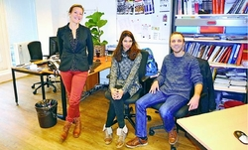
（写真）ＰＡＸのベーネスさん（左端）とスタッフ（伊藤寿庸撮影）
ＰＡＸは１２０人ものスタッフを抱える大きな平和団体で、核兵器以外にも、クラスター弾､ドローン(無人機)､地雷など幅広い軍縮問題に取り組んでいます。ほかに、シリア、イラク、南スーダンなどの紛争の分析や、銀行が軍事関連企業に融資を行わないように働きかける運動もおこなっています。
このＰＡＸが２０１５～１６年に取り組んだ最大の運動が、「市民発議」を通じて、オランダ国内で核兵器を禁止し、政府に核兵器禁止条約を支持するよう求めることを国会に決議させる運動でした。
「市民発議」とは、ある問題について４万人の署名を集めれば、市民が直接議会の議題として提案できるという制度です。
ＰＡＸの提案はこういいます。
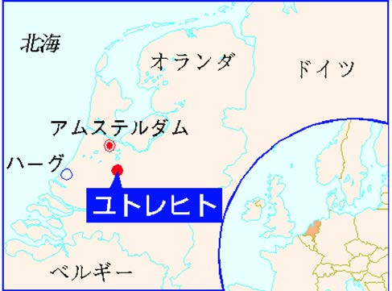
「１９４６年に、最初の国連決議は、核兵器のない世界を呼び掛けた。いま、広島､長崎から７０年たって､これまでで最も多い核保有国が存在している」「現存するフォーラムや核不拡散条約は、核兵器のない世界を作り出すことができなかった。大多数の諸国は、新しい条約―禁止条約―が必要だと考えている。この市民発議を通じて、私たちは核兵器を除去したいと願う圧倒的多数の諸国にオランダが加わることを提案する」
署名運動の呼びかけは、ＰＡＸだけでなく、「エシカル・バンク｣(倫理的な銀行）として有名なＡＳＮ銀行､赤十字も加わりました｡同銀行では、顧客向けニュースレターでも、署名への協力を呼び掛けました。
街でフエスで教会で署名が威力
爆弾形の風船に詰め提出 政府に交渉求め国会決議
オランダの市民運動
中世から交通の要衝として発展したユトレヒト。市の中心部にはオランダで最も高い教会の塔である１０２メートルのドム塔などゴシック様式の建物が威容を誇ります。
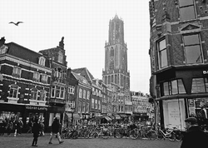
（写真）ドム塔がそびえるユトレヒトの歴史的町並み（伊藤寿庸撮影）
旧市街とは対照的に未来的なデザインのユトレヒト中央駅。オランダ最大の鉄道発着駅です。この駅に直結するショッピングセンターのど真ん中にＰＡＸの事務所があります。隣接するチャペルでは、静かに祈りをささげる人が訪れていました。
「戦後、宗派の違いを超えて平和を求める運動を始めた修道女たちの教会がこの場所にありました。その運動がＰＡＸの原点です。ショッピングセンターが建つとき、中に教会を作ることを条件に土地を提供しました。高齢化してベルギーに移った修道女の居住スペースが今のＰＡＸの事務所です」とベーネスさんはいいます。
若者が支持
街頭の署名の呼び掛けでは「まだ禁止されていなかったのか」と驚かれたといいます。核兵器が使われた時の深刻な影響を説明し、なぜ禁止しなければならないかを話すと、署名してくれました。とくに若い人からの支持が多かったといいます。
「年配の人から『お嬢さん、よくお聞きなさい。私たちは冷戦の時代を知っている。この兵器は国を守るために必要なんだよ』と言われることもありました」とベーネスさん。でも運動は、このような核抑止力論の考えを超えて広がりました。
大きな催しにも出かけて署名を集めました。オランダがナチスの占領から解放された５月５日の「解放記念日」のフェスティバル、ユトレヒトで開かれた大規模な「コミコン」（マンガ愛好者の集まるマーケット）…。コスプレを楽しむ人たちなどからも署名をもらいました。
教会を中心とした各地の「平和の大使館」と呼ばれる平和グループは、地域で積極的に署名を集めました。
元閣僚や俳優などの著名人や、宗教指導者、各地の市長などが署名に賛同しました。
国会に提出するため、氏名、住所、生年月日などを記入してもらう厳格な署名。最終的に４万５６０８人に達しました。
集まった署名用紙は、街頭でも使った爆弾の形をしたバルーンの中に詰めて、ハーグの国会に提出しました。
２０１６年４月２８日、国会でＰＡＸの提案が審議されました。傍聴席は満席となり、詰めかけた傍聴希望者のために別室が用意されるほど、熱気にあふれました。
なぜ核兵器の国際的な禁止とオランダ国内での禁止が必要なのか。ＰＡＸの提案は、次のような理由を挙げました。
核兵器がもたらす壊滅的な影響への認識が高まっている。核兵器の世界規模の法的禁止に国際的支持が広がっている。オランダは国内での禁止を行い国際交渉での主導的役割を果たすべきだ―。
１９８０年代、米国の核巡航ミサイルの欧州配備に反対して、ハーグで戦後最大の５５万人の大規模デモが行われたオランダ。しかし現在、南部のフォルケル航空基地に米軍の核兵器があることは公然の秘密です。
議会では、連立与党の一つ、労働党を含め、左翼の社会党など５党がＰＡＸの提案に賛同。同年５月１７日、オランダ政府が核兵器禁止交渉の開始に積極的に努力するよう求める決議など４本の核兵器関連の決議が採択されました。
選挙政策に
審議の中で、クーンデルス外相は、「議会の意向に従って行動する」と明言したものの、１１月の国連総会第１委員会でも、核兵器禁止条約交渉開始の決議では「棄権」でした。
そこには、米国政府によるＮＡＴＯ同盟国への強烈な圧力がありました。米国は１０月、「核兵器の即時禁止を交渉したり核抑止を非合法化したりする策動は、抑止に関するＮＡＴＯの基本政策およびわれわれの共同の安全保障利益に反する」として、「いかなる採決にもノーの投票をするよう強く促す」との書簡を各国に送りつけたのです。
ＰＡＸのベーネスさんは「この書簡は、（核兵器禁止条約の交渉開始を求める）運動に、彼らが脅威を感じていることを示しています。その勢いを押しとどめるために何かをしなければならないと考えたのでしょう」
日本政府が、唯一の戦争被爆国であるにもかかわらず米国からの圧力で決議に「反対」したと話すと、「信じられない」と一言。
３月１７日投票の総選挙に向け、各党の選挙政策に、核兵器禁止条約の交渉開始への支持を盛り込むよう働きかけており、一部の党の政策にはすでに入っています。
選挙の直後には、ニューヨークの国連本部で、核兵器禁止条約の歴史的な交渉が始まります。核保有国を追い詰め、オランダ政府の態度を変えさせるためのＰＡＸのたたかいは、今年も続きます。

しんぶん赤旗2017年1月4日(水)
「核兵器なき世界」を妨害 原子力協定 脱却が必要
２０１７年、日本は「核」とどう向き合うのか。世界にはいまだ１万発を超える核兵器が現存するにもかかわらず、日本政府は原料となるプルトニウムを生む原発を国内外で推進し、「核兵器のない世界」への流れを妨害しています。（吉本博美)
１月から始まる通常国会では、日本がインドに原発を輸出する「日印原子力協定」が国会承認の対象になります。「日米安全保障条約の原子力版」ともいえる「日米原子力協定」が１８年７月に期限切れとなるために、日米政府間で延長協議も始まる可能性があります。３月と６～７月に米・ニューヨークで行われる核兵器禁止条約を交渉する国連会議とあわせて、日本政府の立場が厳しく問われています。
■日印
核実験の原料生み出す危険
核実験を２度も強行し、核不拡散条約（ＮＰＴ）、包括的核実験禁止条約（ＣＴＢＴ）のいずれも批准していないインド。昨年１１月に署名した日印原子力協定は、日本の協力で建設された原発から生まれたプルトニウムが核実験の原料になる危険があり、事実上インドの核軍拡に手を貸すことにつながります。
日本はインドが核実験を行った場合「協力を中止する」と表明しましたが、インド側の姿勢はあいまいです。
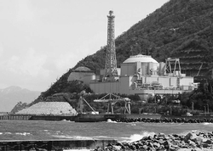
（写真）高速増殖炉「もんじゅ」＝福井県敦賀市
被爆地の広島、長崎両市は、同協定に反対を表明してきました。松井一実広島市長は「インドとの（原子力協定）交渉は納得しがたい。核兵器のない世界を目指す動きが確実に広がる中、唯一の被爆国であるわが国は、核軍縮・核兵器廃絶の先頭に立つ必要がある」（１３年５月）などと求め続けています。
さらに協定は、インド国内で原発事故が起こった場合、日本政府はインド国民に責任を負わないとしています。いまだに福島第１原発事故が収束せず、多くの住民が避難するなか、外国の国民生活も危険にさらすという無責任かつ非倫理的な安倍政権の姿勢が表れています。
■日米
核燃サイクル破綻明白だが
日米安保条約で日本に米軍基地が存続・強化されたことと同様に、日米原子力協定によって米国から原発が押しつけられてきました。日本のプルトニウムの総保有量は約４７・９トン（１５年末時点、内閣府報告）にも及び、核保有国以外の国では類を見ないものです。
１９５３年、アイゼンハワー米大統領が国連総会で「アトムズ･フォー･ピース（原子力の平和利用）」と訴え、原発推進を呼びかけたことがきっかけです。
日本は米国から原発の技術や燃料を導入するための原子力研究協定を締結（５５年）。この協定の下、研究用の濃縮ウランが提供され始め、５８年に日米原子力協定を結び米国製発電炉を導入しました。
その後、米国の技術を用いた原発を日本国内で次々と建設しました。燃料調達の面では、濃縮ウランの約７割を一貫して米国に依存し続けています。
８８年に改定された現行の日米原子力協定では、米政府から使用済み核燃料の再処理を認められ、日本政府は推進する方針を打ち出しています。しかし、再処理を実行すればさらにプルトニウムが増える仕組みです。
プルトニウムを燃料とする「核燃料サイクル」の実行施設、高速増殖炉もんじゅ（福井県敦賀市）は１兆円超の巨額を投じたにもかかわらず、昨年１２月に廃炉が決定。政府の原子力政策の破綻ぶりが示されています。
米国では原発を容認する一方で、日本が大量に保有するプルトニウムに懸念の声も上がっています。元米政府高官などは「日本に核燃料サイクル活動の延期を求めるべき」だなどの提言（１５年９月、１６年２月）を出しており、再協議される日米原子力協定の行く末が不透明な状況です。
日本の原発を延命させるだけでなく、潜在的な核開発能力を高めることにもつながる日米原子力協定は廃棄すべきです。

小池氏、都議選に40人規模 政治塾から擁立目指す
共同通信2017/1/4 18:14
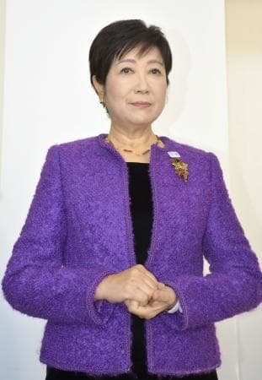取材に応じる東京都の小池百合子知事＝4日、都庁
東京都の小池百合子知事が、夏の都議選で自身が設立した政治塾などから30～40人規模の候補者擁立を目指していることが4日、関係者への取材で分かった。候補者選びを本格化させ、月内にも第1次の公認候補を発表する考え。選挙協力に前向きな公明党や民進党などと連携し、都議会で過半数の勢力を狙う。
小池氏は4日、都庁で報道陣の取材に応じ「東京大改革を進めるためには仲間が必要だが、お互いにつぶし合わないようにしなければならない。時間があるようでないので、改革への真の志を確認しながら（候補者の選定を）着実に進めたい」と述べた。

小池知事 都議選に向け候補者擁立など準備
ＮＨＫ1月4日 12時27分
東京都の小池知事は、ことし夏の東京都議会議員選挙について、「東京大改革を進めるためには改革を進めるための仲間が必要だ」と述べ、みずから主催する政治塾からの候補者の擁立や、改革に協力する政党との選挙協力を含め、準備を進める考えを示しました。
東京都の小池知事は、記者団に対し、ことしの都政運営について、「東京大改革を進める礎を築く重要な年であり、一歩一歩確実に都民の共感を得る都政をしたい」と述べました。
そして、ことし夏の東京都議会議員選挙について、「この正月は、久々に家の資料を整理し、日本新党時代の資料では、どこに誰を候補者として貼り付けるかということを昔もやっていたなと思い出した」と述べました。
そのうえで、「東京大改革を進めるためには改革を進める仲間が必要だ。時間があるようでないので、改革の真の志を確認しながら、着実に進めるよう事務局に頑張ってもらっている。お互いにつぶしあいがないような形にしたい」と述べ、みずから主催する政治塾からの候補者の擁立や、改革に協力する政党との選挙協力を含め、準備を進める考えを示しました。

トランプ氏、外交でも「ビジネス流」＝米国第一、同盟関係でも取引
【ワシントン時事】２０日に就任するトランプ次期米大統領は、外交や安全保障にビジネス流の手法を持ち込もうという姿勢が目立つ。これまでの外交慣例を無視してでも、貿易問題を抱える中国を台湾カードで揺さぶり、同盟関係の在り方すら交渉の対象になり得ると示唆。不動産業で名を成したトランプ氏は、自身の交渉術に絶対の自信を見せるが、土俵の異なる外交の世界では混乱をもたらす恐れもある。
トランプ氏は先月、米外交の暗黙のルールを破り、台湾の蔡英文総統と電話会談した。中国から抗議を受けた後も、「一つの中国」原則を維持するかどうかは「中国の貿易政策次第だ」とけん制。中国にとって国家の正統性に関わる問題と、貿易問題を取引するような姿勢が波紋を呼んだ。一方で、中国の習近平国家主席と親しいブランスタッド・アイオワ州知事を中国大使に指名し、硬軟両様の交渉術の一端を示した。
「米国第一」を掲げるトランプ氏は選挙戦で、日本などの同盟国が米軍駐留費負担の増額に応じなければ、米軍を撤収する可能性に言及。同盟関係さえも取引の対象としかねない発言は、日韓や欧州の同盟諸国の懸念を引き起こした。
トランプ氏の外交方針で目立つのが、中国けん制とともに、「親ロシア」「イスラエル擁護」だ。国務長官にはプーチン・ロシア大統領と親しい石油大手エクソンモービルのティラーソン会長を起用。オバマ政権が報復措置を発表したロシアのサイバー攻撃についても、「他の誰かの仕業の可能性もある」とロシアの関与を疑問視する。
ただ、親ロ的な態度を続けると、伝統的に反ロ傾向が強い共和党重鎮議員らの反発を招き、次期政権と議会の関係でしこりとなりかねない。米ロ関係悪化の一因となったウクライナ紛争をめぐって何らかの「取引」に応じて妥協すれば、ロシアを警戒する欧州諸国の反発を招くのは必至だ。
中東政策では、国連安保理で先月、米国が拒否権を行使せずユダヤ人入植非難決議が採択されたことを受け、「私にとってイスラエルは非常に重要だ。守る必要がある」と発言。入植支持派を駐イスラエル大使に送り込む方針も決めている。
だが、入植地拡大を批判してきた米国の従来の政策を越えてイスラエル寄りの姿勢を示せば、サウジアラビアなどアラブの同盟国との関係悪化は不可避。過激派組織「イスラム国」（ＩＳ）掃討作戦で、米国が主導する有志連合の足並みが乱れる要因にもなり得る。（時事通信2017/01/02-15:33）

特例法に「陛下特有の事情」＝天皇退位で明記検討－「意思」は盛り込まず・政府
天皇陛下の退位に関する特例法案について、政府が退位を認めるに至る一連の状況を条文に盛り込む方向で検討していることが分かった。「今の陛下特有の事情」を明記することで、退位が一代限りであることを明確にし、先例化するのを避ける狙いがある。政府関係者が３日までに明らかにした。
具体的には、特例法案の目的を規定する第１条か前文に、陛下が高齢により公務を行うことが難しくなり、国民も退位に理解を示していることなどを明記する。
政府の「天皇の公務の負担軽減等に関する有識者会議」（座長・今井敬経団連名誉会長）では、退位の先例ができれば、将来、強制的な退位や恣意（しい）的な退位を誘発しかねないとの意見が出されていた。政府は、「陛下に特有の事情」を法案に書き込むことで、こうした懸念の払拭（ふっしょく）に努める考え。
また、退位の要件に関し、「天皇の意思」は盛り込まない方向。専門家の中には、強制退位を防ぐため、意思の要件化を求める意見もあるが、政府は恣意（しい）的な退位につながりかねないと判断。年齢に関しても、一律に区切るのは現実的でないとの理由から要件としない。
特例法案では、皇室典範と宮内庁法、皇室経済法など関連法の改正を併せて行う。退位した陛下の呼称は「上皇」とし、お世話をする宮内庁組織の新設や皇位継承順位が１位となる秋篠宮さまの待遇なども決める。秋篠宮さまは予算支出で現在の皇太子と同等の待遇とする方向だ。
退位時期については、陛下が昨年８月のお言葉で言及した「平成３０（２０１８）年」末の実現を目指す。（時事通信2017/01/03-17:13）

アウシュビッツ訪問者最多に＝昨年２０５万人、強制収容所跡
【ベルリン時事】第２次大戦中にナチス・ドイツが行ったホロコースト（ユダヤ人大虐殺）の象徴の地として知られるポーランド南部のアウシュビッツ強制収容所跡の博物館は２日、２０１６年の訪問者数が約２０５万人で、過去最多だったと発表した。
昨年７月にポーランド南部クラクフでカトリックの若者の行事「世界青年の日」が開かれ、この参加者が収容所跡を見学したことで訪問者が増加した。国別ではポーランド国内からが最も多く、英国、米国が続いた。
博物館代表者は各地で紛争が続き、ポピュリスト的主張が勢いを得る中で、「過去の最も暗い警告に改めて耳を傾けることが必要だ」と訴えた。（時事通信2017/01/03-07:07）

「わが闘争」ベストセラーに＝再出版、８．５万部－独
【ベルリンＡＦＰ＝時事】ドイツ南部ミュンヘンの研究機関、現代史研究所は３日、昨年１月に再出版したナチス・ドイツの独裁者ヒトラーの自伝的著書「わが闘争」の売り上げが約８万５０００部に達しベストセラーの仲間入りを果たしたと発表した。当初わずか４０００部の発売計画だったが、人気を集め増刷を重ねている。
研究所は「ヒトラーの思想を広めネオナチに利用される不安は取り越し苦労に終わった。権威主義や極右が台頭する今こそ、ヒトラーについて論じれば、全体主義が引き起こした結果を見詰め直せる」と訴えた。（時事通信2017/01/04-01:08）

